UNIVERSIDAD ADVENTISTA DE BOLIVIA

FACULTAD DE INGENIERÍA

SISTEMA WEB DE GESTIÓN MATERIALES BIBLIOGRÁFICOS E INTEGRACIÓN DE SISTEMAS EXTERNOS UTILIZANDO LA ARQUITECTURA DE MICRO-SERVICIOS PARA LA BIBLIOTECA SIGHART KLAUSS DE LA UNIVERSIDAD ADVENTISTA DE BOLIVIA

PROYECTO DE GRADO

Presentado como requisito para obtener

el grado académico de Licenciatura en

Ingeniería de Sistemas

por

Rolf Mamani Mamani

Tutor

Mario Chura Ortiz

Cochabamba, Agosto de 2016

**RESUMEN**

La presente investigación plantea la creación de una metodología para la transformación de aplicaciones tradicional a una arquitectura distribuida basada en micro-servicios; de forma resumida la metodología se organiza en 4 grandes bloques:

Análisis del modelo del negocio del sistema tradicional a transformar.

Fraccionamiento del sistema y construcción de los micro-servicios.

Construcción de subsistemas para la gestión e integración con los micro-servicios.

Migración de la base de datos a través de los micro-servicios.

La investigación también incluye un caso de prueba, que sirva de ejemplo para llevar acabo transformaciones de aplicaciones a una arquitectura basada en micro-servicios.

Llegar a 200 palabras

|  |  |
| --- | --- |
|  | **DEDICATORIA**  Dedico este trabajo a mis padres por el apoyo incondicional que recibo de ellos. |

|  |  |
| --- | --- |
|  | **AGRADECIMIENTOS**  A mis padres por su paciencia, a mi hermana Wassia Mamani M. por apoyarme en llevar a cabo este proyecto, a mis compañeros Ronal, Amed, Raul, Gorge y Franz por resolver mis duda técnicas, al ingeniero Ivo Alave por su paciencia en revisar este documento y a mi amigo el ingeniero Mario Chura por sus aportes y motivación a terminar esta iniciativa. |

**INDICE**

1 CAPÍTULO 2

EL PROBLEMA 2

1.1 Antecedentes 2

1.2 Problema 4

1.2.1 Situación problemática 4

1.2.2 Formulación del problema 5

1.3 Objetivos 5

1.3.1 Objetivo general 5

1.3.2 Objetivos específicos 5

1.4 Justificación 5

1.5 Límites y Alcances 6

1.5.1 Límites 6

1.5.2 Alcances 6

1.6 Estudio de factibilidad 7

1.6.1 Factibilidad técnica 7

1.6.2 Factibilidad económica 8

1.6.3 Factibilidad operacional 9

2 CAPÍTULO 10

MARCO TEÓRICO 10

2.1 Modelo de negocio 10

2.1.1 Modelo de negocio actual 10

2.1.2 Modelo de negocio alternativo 11

2.2 Ingeniería de Software 11

2.3 Metodologías de desarrollo de software 12

2.3.1 Metodología de desarrollo tradicional 12

2.3.2 Metodologías de desarrollo ágil 13

2.3.3 Programación Extrema (XP) 14

2.3.4 Selección de la metodología de desarrollo 14

2.4 Arquitectura de software 15

2.4.1 Front-end y back-end 16

2.4.2 Aplicación de una sola página (SPA) 17

2.4.3 Back-end para Front-end (BFF) 17

2.4.4 Historia 18

2.4.5 Arquitectura de Micro-servicios (MSA) 19

2.4.6 Justificación de la arquitectura 21

2.5 Aplicaciones web 21

2.5.1 Servicios web 22

2.5.2 Intercambio de datos 25

2.6 Indexación única 27

2.6.1 Identificador único universal (UUID) 27

2.6.2 Códigos de respuesta rápida (QR) 28

2.7 Lenguajes de programación 28

2.7.1 C Sharp (C#) 28

2.7.2 JavaScript 29

2.7.3 Conclusión 29

2.7.4 Elección del lenguaje de programación 29

2.8 Calidad del software 29

2.8.1 Usabilidad 30

2.8.2 Seguridad del sistema 30

2.8.3 Pruebas unitarias 32

3 CAPÍTULO 34

MARCO PRÁCTICO 34

3.1 Diseño del modelo actual 34

3.2 Diseño del modelo alternativo 40

3.3 Arquitectura del sistema 45

3.3.1 Diseño de la arquitectura 45

"Sighart Klaus" REST Api: 46

3.3.2 Diagrama de componentes del sistema Sighart Klauss 48

3.3.3 Diagrama de casos de uso del sistema Sighart Klauss 49

3.4 Adopción de la metodológica 50

3.4.1 Planificación de iteraciones 50

3.4.2 Cronograma de iteraciones 50

3.5 Desarrollo del micro-servicios para administración de sistema y gestión de usuarios 52

3.5.1 Desarrollo de micro-servicios para administrar usuarios y la autenticación del sistema 52

3.5.2 Iteración 2: autenticación 56

3.6 Desarrollo de micro-servicios para administrar materiales bibliográficos 59

3.6.1 Iteración 3: Gestión de registro de libros 59

3.6.2 Iteración 4: Gestión de registro de tesis 62

3.6.3 Iteración 5: Gestión de registro de revistas 65

3.7 Clientes WEB y experiencia de usuario 67

3.7.1 Iteración 6: Desarrollo de subsistema para administrar materiales bibliográficos 67

3.7.2 Iteración 7: Desarrollo de subsistema de búsqueda 67

CONCLUSIONES 1

RECOMENDACIONES 3

REFERENCIAS BIBLIOGRÁFICAS 3

**INTRODUCCIÓN**

El patrón de arquitectura por micro-servicios es un paradigma surgido recientemente el cual propone que los sistemas de software se deben fragmentar de tal manera que mejoren su disponibilidad, faciliten el mantenimiento, las modificaciones y la escalabilidad cuando se necesiten aumentar los recursos para un mejor desempeño, acercándose así a la filosofía de las metodologías ágiles.

Se entiende como sistema de software monolítico, aquel programa informático que tiene todos sus componentes ejecutándose en un mismo contenedor de aplicaciones y su código fuente se encuentra almacenado en una misma base de código. Las aplicaciones monolíticas de gran tamaño sufren de inconvenientes de disponibilidad, el mantenimiento y la escalabilidad se dificultan a medida que dicho sistema monolito crece. Así mismo las actualizaciones se vuelve más complejas porque a medida que aumentan la cantidad de líneas de código fuente de toda la aplicación los programadores van a necesitar de un mayor esfuerzo para nuevos desarrollos, de igual manera la escalabilidad se hace más costosa debido a que si la aplicación requiere crecer se deben de replicar todos los componentes de la aplicación por cada nueva instancia de software necesitada. Por lo tanto, la arquitectura basada en micro-servicios propone romper una aplicación monolítica en pequeñas aplicaciones con propósitos o funcionalidades específicas de tal manera que lo que se necesite replicar sea lo necesario y que las aplicaciones sean más fáciles de mantener.

Para su mejor comprensión, el presente trabajo está dividido en 3 capítulos.

En el primer capítulo, se presentó el problema donde se detallarán todos los problemas y falencias que pasa la biblioteca Sighart Klauss de la Universidad Adventista de Bolivia.

En el segundo capítulo se presentará el marco teórico donde se hará el sustento teórico de todo lo que se va a realizar en el desarrollo del presente proyecto.

En el tercer capítulo se presentará el marco práctico, donde se mostrará toda la parte práctica detallando el desarrollo del proyecto.

Y finalmente se presentó las conclusiones y recomendaciones del proyecto.

# CAPÍTULO

## EL PROBLEMA

### Antecedentes

La biblioteca Sighart Klauss, es un departamento de la Universidad Adventista de Bolivia (UAB), cuenta con un aproximado de 36.000 materiales bibliográficos. Sin contar los libros que cuenta la biblioteca del Colegio Adventista de Bolivia.

Los pedidos de nuevos materiales bibliográficos son realizados por los administradores de la biblioteca.

La biblioteca es actualizada periódicamente con nuevos materiales bibliográficos como ser libros, tesis, proyectos de grado, monografías, revistas y periódico.

Los administradores de la biblioteca son los encargados de realizar los pedidos de nuevos materiales bibliográficos.

Para su registro de los libros y tesis se realiza estos pasos:

Se copia en un papel toda esta información: signatura topográfica, número de inventario, editorial, año de edición, tamaño, precio, autor, media, tipo de libro, descriptores y su índice.

También pasan por un criterio de selección. A esta etapa se lo conoce como la clasificación, la clasificación consiste en dotar al libro o tesis un código (signatura topográfica) que son generados en la clasificación DEWEY que se construye en base a su contenido.

Para consolidar que los materiales bibliográficos pertenecen como patrimonio de la biblioteca también son asignados un número de inventario.

Una vez recolectado toda esta información se transcribe a máquina de escribir su ficha topográfica con todos los datos generados y extraídos de los materiales bibliográficos y es trasladado al muestrario de fichas topográficas.

Por último se registra el libro o tesis al sistema y es trasladado a su pabellón (Sala asignada) correspondiente para que el encargado ya pueda realizar un préstamo.

Existe una suscripción en los periódicos de Los Tiempos y Opinión desde hace 5 años, estos son almacenados directamente y no existe ningún registro digital.

La biblioteca cuenta con sistema que fue desarrollado por el practicante Moisés Fernández Q. el año 2006, cuenta con funcionalidad para gestionar libros, tesis y un buscador, actualmente el sistema se encuentra sin soporte técnico de la UAB.

Con el sistema el lector puede realizar búsquedas por título, autor, tema, y año, la búsqueda no diferencia entre mayúsculas y minúsculas o acentos de las palabras que componen el título, índice o sus descriptores. Como alternativa el lector tiene habilitado un libro físico de búsqueda en cada pabellón con información del título y autor.

Una vez que el lector decidió que libró va a llevar prestado, copia la referencia del libro en una ficha de búsqueda. Esta ficha de búsqueda es llenada manualmente con información del libro como ser el título, autor y signatura topográfica. También, es llenado con información del lector, estatus (estudiante, docente, administrador o visitante), facultad a la que pertenece y la fecha, esta información sirve para realizar los reportes que periódicamente la administración de la biblioteca pública para conocimiento general de la UAB.

El horario de atención se refleja en la siguiente tabla:

|  |  |
| --- | --- |
| HORARIO NORMAL | PABELLÓN |
| Lunes - jueves 08:00-12:30 / 14:00-21:00 | A, B, C |
| Viernes 08:00-13:00 | A, B, C |
| Domingo 08:00-13:00 | A, B, C |

Como regla general para un préstamo el lector debe portar su identificación, para los estudiantes el carnet estudiantil de la universidad, y para el caso de los lectores externos y los docentes la cédula de identidad.

Los préstamos a domicilio son solo efectivos a partir de las 18:00 horas, los estudiantes están obligados a devolver los libros al día siguiente antes de las 9:30 a.m. caso contrario se aplicará una multa, con la excepción de los docentes que pueden extender el tiempo a una semana, los lectores externos no pueden llevar ninguna clase de material bibliográfico fuera de la biblioteca.

Años atrás surgieron varias iniciativas para renovar o fortalecer el sistema actual de la biblioteca Sighart Klauss, se elaboraron tres proyectos de grados cada uno con características diferentes:

**"**Diseño e implementación de una Biblioteca virtual como una herramienta para la difusión y búsqueda de la información"elaborado por el Ing. Víctor Hugo Pérez Rojas.

"Desarrollo de módulo acceso a materiales audiovisuales educativos del sistema Biblioteca Virtual Sighart Klauss" elaborado por el Ing. Albis Daniel Cori Callisaya.

"Sistema web aplicando el enfoque de bases de datos no relacionales para la gestión de materiales bibliográficos en la biblioteca Sighart Klauss" elaborado por la Ingª. Judith Villanueva Carrasco.

### Problema

#### Situación problemática

* La gestión de los pedidos de materiales bibliográficos es demorosa provocando el retraso de la publicación del mismo.
* El proceso de creación de la ficha topográfica es completamente independiente del sistema y esto conlleva una doble transcripción de la información requerida para el registro de los libros y tesis.
* Las búsquedas no son flexibles al tipo de escritura (mayúscula, minúscula y acentos) provocando desconfianza en el sistema de búsqueda.
* El sistema actual tiene muchas limitaciones a la hora de hacer búsquedas con los nuevos materiales bibliográficos provocando desconfianza con los resultados.
* La generación manual de reportes a partir de las fichas de búsqueda es un proceso muy moroso provocando pérdida de tiempo a la administración de la biblioteca.
* La falta de mantenimiento del sistema actual conlleva la imposibilidad de arreglar error o creación de nueva funcionalidades.
* El sistema actual tiene muchas limitaciones al integrarse con nuevos sistema provocando la discontinuidad del proyecto.

#### Formulación del problema

Los ineficientes procedimientos e inadecuada gestión manual de materiales bibliográficos en el proceso de gestión del sistema actual, provoca repetición de procesos, desinformación de los lectores, error en las búsquedas y la falta de escalabilidad del sistema de la biblioteca Sighart Klauss.

### Objetivos

#### Objetivo general

Desarrollar un sistema Web de gestión materiales bibliográficos e integración de sistemas externos utilizando una arquitectura de micro-servicios para la Biblioteca Sighart Klauss de la Universidad Adventista de Bolivia.

#### Objetivos específicos

* Diseñar el modelado actual y alternativo del sistema de Biblioteca.
* Desarrollar los servicios REST Api para la persistencia de datos.
* Migrar la base de datos Oracle a través de los micro-servicios a una base de datos SQL Server.
* Desarrollar el subsistema de gestión de materiales bibliográficos.
* Desarrollar el subsistema para el enriquecimiento de la búsqueda de materiales bibliográficos.
* Integrar el subsistema de búsqueda con el sistema Académico de la Universidad Adventista de Bolivia.

### Justificación

El sistema actual ya no cuenta con soporte técnico desde varios años atrás y no se puede garantizar el correcto funcionamiento del sistema a largo plazo.

Con la ayuda de un nuevo sistema desarrollado de acuerda a las necesidades y exigencias actuales, los administradores y lectores tendrán menos problemas que enfrentar a la hora de gestionar los materiales bibliográficos, ofreciendo eficiencia y garantizando la integridad de los datos.

Además, se incluirá mejoras en el buscador incrementando el alcance con búsquedas por palabras y caracteres. El estado de los libros se reflejará en el resultado de una búsqueda evitándonos realizar una reservación a un libro previamente prestado o con un estado neutral.

La migración de base de datos del sistema actual a través de la API es una funcionalidad muy valiosa como parte de la integración al nuevo sistema, esta maniobra ayudará a los administradores a no realizar la importación de los materiales bibliográficos, nuevamente. La implementación garantizara que los datos migrados funcionen correctamente en el nuevo sistema.

### Límites y Alcances

#### Límites

* El sistema no ayudará en la clasificación y el conteo de número de inventario en los materiales bibliográficos.
* El sistema no permitirá el almacenamiento de recursos multimedia a excepción de las imágenes de portada de los libros y periódicos.
* El sistema no ayudará en el cálculo de multas por retrasos en devoluciones de los materiales bibliográficos.
* La integración con el sistema académico está condicionada a la implementación del módulo de integración por parte de sus administradores.

#### Alcances

Se construirá un API específico para la persistencia de datos de la biblioteca Sighart Klauss.

Se planteará la integración con el sistema académico atravez de una API.

Se desarrollará una aplicación WEB para la gestión de materiales bibliográficos donde el encargado de la biblioteca y los pabellones puedan administrar el contenido.

Se desarrollará una aplicación WEB para la gestión de búsquedas con interfaces más amigables enfocado a los lectores.

### Estudio de factibilidad

#### Factibilidad técnica

Los requerimientos para la gestión, búsqueda y préstamos del sistema de la biblioteca Sighart Klauss son los siguientes:

Tabla N° 1.1

Requerimiento de software y hardware

|  |  |  |
| --- | --- | --- |
| **Nombre** | **Requerimiento** | **Hardware o Software** |
| Sistema operativo | Windows Server 2012 | Software |
| Lenguaje de programación | C# .NET Framework 4.6.2 | Software |
| Base de datos | SQL server 2016 Express edition | Software |
| Procesador | Intel® Core™ i3-6300 Processor  (4M Cache, 3.80 GHz) | Hardware |
| Memoria RAM | 8 Gb. RAM | Hardware |

**Fuente:** [Elaboración propia]

El requerimiento cumple las expectativas para el buen funcionamiento del sistema, y las tecnologías fueron seleccionadas de acuerdo a un convenio con la universidad ya que cuenta con las licencias correspondientes para el correcto despliegue y publicación del sistema. Por lo tanto la propuesta se considera factible.

Las herramientas que se utilizarán para el desarrollo de los micro-servicios:

* Base de datos SQL Server.
* Lenguaje de programación C#.
* Visual Studio Community.
* Framework Entity Framework.
* Framework ASP.NET Web API.
* Formato de intercambio de datos JSON.
* Generador de la documentación de los micro-servicios RAML.

Las herramientas que se utilizarán para el desarrollo del subsistema de materiales bibliográficos y búsqueda:

* Lenguaje de programación Javascript.
* Entorno de desarrollo integrado ATOM.
* Framework AngularJs
* Framework React

Las herramientas que se utilizarán para el versionamiento:

* Sistema de versionamiento GIT.
* Repositorio de proyectos Github.

#### Factibilidad económica

Es factible económicamente, ya que las herramientas tanto para el de desarrollo web como y librerías que estas aportan, son gratuitas. Por lo tanto traerá beneficio a la biblioteca Sigart Klauss disminuyendo en costos.

No se necesitará hacer grandes inversiones para poner en marcha este proyecto, sin embargo, la inversión necesaria que se tendrá que considerar, es la compra del servidor donde se pondrá en ejecución el sistema.

En el desarrollo de la aplicación la plataforma que se utilizará será Visual Studio Community su licencia para aplicaciones individuales es gratuito. La versión community es limitada en cuanto a lo que la versión pagada te pueda ofrecer, pero es suficiente para llevar a cabo el desarrollo del sistema.

Como recomendación a la biblioteca Sighart Klauss necesita modernizar los equipos de cuentas en este momento:

Tabla N° 1.2

Requerimiento de modernización de equipos

|  |  |
| --- | --- |
| **Posible ubicación o propósito** | **Cantidad** |
| Remplazar los buscadores existentes | 3 |
| Asignar un equipo para los encargados(as) de los pabellones | 3 |

**Fuente:** [Elaboración propia]

#### Factibilidad operacional

Los sistemas web en la actualidad se volvieron populares y la gran parte del personal se encuentra capacitado para el manejo de una computadora personal (PC) y la navegación en internet. Al estar el proyecto basado en un entorno de trabajo moderno la experiencia del usuario será mucho más efectivas.

Se cuenta con el apoyo de los administradores de la biblioteca involucrados con el sistema web, lo que deriva el acceso total de la información que se tiene en cuanto a los procesos que realizan.

Mejorando la calidad de atención e interacción con el sistema tanto a los administradores como a los lectores, mediante el acceso a la página vía online, los lectores de la universidad podrán realizar búsquedas de forma más sencilla y los administradores podrán gestionar los recursos bibliográficos sin realizar los tediosos y morosos pasos que se realizaban con anterioridad, con la seguridad de que los datos requeridos se encuentren actualizados en el momento requerido.

# CAPÍTULO

## MARCO TEÓRICO

En este capítulo se analizará las diferentes arquitecturas de desarrollo de software que se utilizan actualmente, velando de los principios del desarrollo en calidad, escalabilidad seguridad y mantenimiento, del software y la curva de aprendizaje del entorno de desarrollo para los programadores, así también los patrones, anti-patrones de diseño, que surgieron a largo de los últimos años.

### Modelo de negocio

"La acelerada evolución de los sistemas de información, ha desencadenado drásticos cambios en los esquemas de negocio. Este fenómeno ha motivado el auge de técnicas de modelado de negocio. Lo cual permite a las empresas la representación de sus estrategias, para alinear sus sistemas de información con sus objetivos de negocio" [1].

El modelado de negocio es la actividad de representar el estado actual (como es) y el estado futuro (como será) de los procesos de una empresa para su comparación, de tal forma que permitan el análisis y mejoramiento para llegar a la situación deseada.

"En el desarrollo de software, los requisitos tienen lugar en el espacio de la solución; el Modelado de Negocios aporta información esencial para la ingeniería de requisitos" [2].

Siendo así la caracterización de los aspectos más significativos de la empresa o una parte de ella, para ello se debe tener claro cuál es el fin que se busca con ese modelo, para así tener claro los elementos del negocio que se desean representar y puede ser orientado al negocio propiamente u orientadas a la tecnología y su aplicación en el negocio.

#### Modelo de negocio actual

El modelo de negocio actual es una parte primordial de cualquier proceso de desarrollo de software, permite lograr comprender el ámbito de la información e identificar las responsabilidades, actividades y procesos que se realizan dentro de la organización. Este resultado es de gran ayuda para identificar las posibles formas de hacer el negocio más eficiente.

#### Modelo de negocio alternativo

El modelo de negocio alternativo es la representación de la situación mejorada, lo cual requiere el análisis de los procesos del modelo de negocio actual y la búsqueda del modelo para nuevas formas de hacer las cosas. Esto significa que modelo de negocio actual y sus procesos son cambiados significativamente para crear diferentes y mejorados procesos.

### Ingeniería de Software

"La ingeniería de software es una disciplina que comprende todos los aspectos de la producción de software desde las etapas iníciales de la especificación del sistema, hasta el mantenimiento de este después de que se utiliza" [3]. El IEEE16 (Instituto de Ingeniería Eléctrica y Electrónica) define que: "La ingeniería de software es la aplicación de un enfoque sistemático, disciplinado y cuantificable al desarrollo, operación y mantenimiento de software" [4].

Según Pressman la ingeniería de software es una tecnología con varias capas.

**Figura 2.2**

**[](https://github.com/wolf-mtwo/lagash-documentation/blob/dev/anexos/figura-2.png)Capas de la ingeniería de software**

**Fuente:** [11, Fig. 1.3]

"Cualquier enfoque de ingeniería (incluso la de software) debe basarse en un compromiso organizacional con la calidad" [4].

La ingeniería de software es de mucha importancia ya que sugiere que se utilicen ciertas estrategias como metodologías, métodos, técnicas y tecnologías de software, dando una esencia del verdadero proceso de desarrollo de software las cuales serán aplicadas para la resolución de problemas del proyecto describiendo algunos modelos de desarrollo y sus procesos.

### Metodologías de desarrollo de software

La metodología de software es un conjunto de procedimientos, técnicas, herramientas y un soporte documental que ayuda a los desarrolladores a realizar nuevo software. La elección de metodología o procesos de desarrollo de software es de trascendental importancia, porque es la que nos guiara para alcanzar el objetivo de culminar el proyecto. Para eso se planteará una comparación entre las diversas metodologías.

#### Metodología de desarrollo tradicional

Estas metodologías tradicionales imponen una disciplina de trabajo sobre el proceso de desarrollo del software, con el fin de conseguir un software más eficiente. Para ello, se hace énfasis en la planificación total de todo el trabajo a realizar y una vez que está todo detallado, comienza el ciclo de desarrollo del producto software. Se centran especialmente en el control del proceso, mediante una rigurosa definición de roles, actividades, artefactos, herramientas y notaciones para el modelado y documentación detallada. Además, las metodologías tradicionales no se adaptan adecuadamente a los cambios, por lo que no son métodos adecuados cuando se trabaja en un entorno, donde los requisitos no pueden predecirse o bien pueden variar.

Entre las metodologías tradicionales podemos citar:

* RUP (Rational Unified Procces)
* MSF (Microsoft Solution Framework)
* Win-Win Spiral Model

#### Metodologías de desarrollo ágil

El desarrollo ágil de software es un grupo de metodologías de desarrollo de software que se basan en principios similares. Las metodologías ágiles promueven generalmente un proceso de gestión de proyectos que fomenta el trabajo en equipo, la organización y responsabilidad propia, un conjunto de mejores prácticas de ingeniería que permiten la entrega rápida de software de alta calidad, y un enfoque de negocio que alinea el desarrollo con las necesidades del cliente. Potencialmente, casi todos los métodos ágiles son adecuados para la adaptación. La conveniencia de situación puede considerarse como una característica de distinción entre los métodos ágiles y los métodos tradicionales, que son mucho más rígidos y preceptivos. Asimismo, las metodologías convencionales tienden a acumular los riesgos y dificultades que surgen en el desarrollo del producto al final del proyecto, como puede apreciarse en la **figura 2.3**, repercutiendo en retrasos en la entrega de productos o influyendo en la incorrecta ejecución de las últimas fases del ciclo de vida.

**Figura 2.3**

**Distribución del riesgo**

[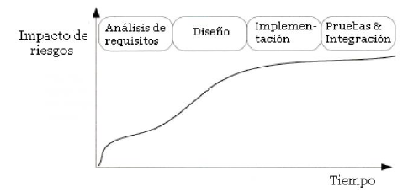](https://github.com/wolf-mtwo/lagash-documentation/blob/dev/anexos/figura-3.png)

***Fuente:****[5]*

Se puede decir que las metodologías tradicionales ponen por encima de lo demás los objetivos de la definición y del control del trabajo, mientras que las metodologías ágiles priman la libertad del equipo, la comunicación entre el cliente y el equipo, realizar sólo las tareas que aportan valor al cliente, y finalmente definir el trabajo tal y como éste se va realizando para el conocimiento adquirido durante su desarrollo evite realizar tareas innecesarias. A continuación, se presentarán diferentes modelos agiles de proceso. Entre ellas existen mucha similitud sin embargo cada una posee características únicas que las diferencian de las demás.

Scrum es un método de desarrollo ágil de software concebido por Jeff Sutherland y su equipo de desarrollo a principios de la década de 1990. En años recientes, Schwaber y Beedle han desarrollado más los métodos Scrum.

#### Scrum

Los principios Scrum son congruentes con el manifiesto ágil y se utilizan para guiar actividades de desarrollo dentro de un proceso de análisis que incorpora las siguientes actividades estructurales [22, cap. 3, pp. 69]:

* Requerimientos
* Análisis
* Diseño
* Evolución
* Entrega

Dentro de cada actividad estructural, las tareas del trabajo ocurren con un patrón del proceso llamado sprint. El trabajo realizado dentro de un sprint (el número de éstos requiere que cada actividad estructural variará en función de la complejidad y tamaño del producto) se adapta al problema en cuestión y se define y con frecuencia se modifica en tiempo real por parte del equipo Scrum. El flujo general del proceso Scrum se ilustra en la figura 2.4.

Figura 2.4

Flujo de proceso Scrum

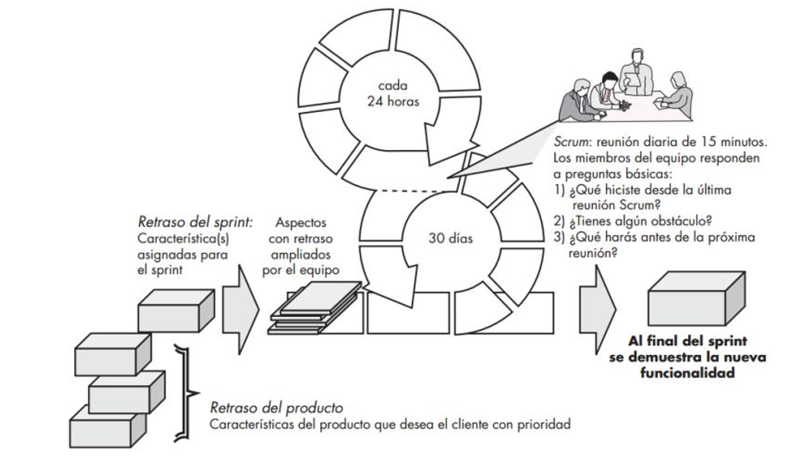

***Fuente:****[22, Fig. 3.4]*

Sus principales características se pueden resumir en dos, las cuales se detallan a continuación [13, pp. 6]:

* El desarrollo de software se realiza mediante iteraciones, denominadas sprints, con una duración de 30 días. El resultado de cada sprint es un incremento ejecutable que se muestra al cliente.
* La segunda característica importante son las reuniones a lo largo proyecto. Éstas son las verdaderas protagonistas, especialmente la reunión diaria de 15 minutos del equipo de desarrollo para coordinación e integración.

#### Programación Extrema (XP)

La programación extrema, es una metodología de desarrollo ágil, una de las más exitosas en tiempo reciente. La programación extrema (XP) es un enfoque de la ingeniería del software formulado por Kent Beck. Se diferencia de las metodologías tradicionales principalmente en que pone más énfasis en la adaptabilidad que en la previsibilidad.

El objetivo principal de XP es la satisfacción del cliente. Se le trata de dar al cliente lo que quiere y cuando quiere. Por tanto, se debe responder rápidamente a las necesidades del cliente. Como metodología Ágil que es, se pueden producir modificaciones de los requisitos del proyecto a lo largo de su desarrollo, sin que esto produzca dificultades. Pressman dice, "la programación extrema usa un enfoque orientado a objeto como paradigma preferido de desarrollo, y engloba un conjunto de reglas y prácticas que ocurren en el contexto de cuatro actividades estructurales: planeación, diseño, codificación y pruebas" [6, pp. 61].

XP es una metodología centrada en potenciar las relaciones interpersonales como clave para el éxito en el desarrollo de software, promoviendo el trabajo en equipo y basándose en la realimentación continua entre el cliente y el desarrollador. XP es adecuado para proyectos con requisitos imprecisos y cambiantes.

#### Selección de la metodología de desarrollo

Para el presente proyecto desde inicio se consideró aplicar algún proceso de desarrollo ágil principalmente debido a un alto grado de incertidumbre en cuanto a los requerimientos funcionales se refiere. Sin embargo, es necesario realizar un breve análisis de modelos de desarrollo ágil existentes y tomar la decisión correcta respecto al proceso que más se adecua a las condiciones del proyecto.

En el presente proyecto se aplicará la metodología ágil XP, cuya característica principal consiste en contemplar y dar respuesta a las necesidades dinámicas del cliente. Mediante la identificación y reducción del riesgo por medio de un desarrollo iterativo, con capacidad de respuesta ante cambios, permitiendo la adaptación a nuevos requisitos de la organización, mostrando resultados tangibles, logrando de esta forma efectividad y reduciendo riesgos, pero sin eliminar, la necesidad de documentación escrita.

### Arquitectura de software

Arquitectura de software es el proceso de definir una solución estructural, que conoce todas las técnicas y requerimientos operacionales, optimizando atributos comunes de cualidad como performance, seguridad y manejabilidad. Esto envuelve una serie de decisiones basadas en un amplio rango de factores y cada uno de estas decisiones puede tener considerable impacto, sobre todo en el éxito de la aplicación.

"Arquitectura de software abarca el conjunto de decisiones importantes acerca de la organización de un sistema de software que incluye la selección de los elementos estructurales y sus interfaces mediante el cual el sistema se compone; comportamiento como se especifica en la colaboración entre dichos elementos; composición de estos elementos estructurales y de comportamiento en subsistemas más grandes; y un estilo arquitectónico que guía a esta organización. Arquitectura de software también incluye la funcionalidad, facilidad de uso, la resistencia, el rendimiento, la reutilización, la comprensibilidad, las limitaciones económicas y tecnológicas, ventajas y desventajas y las preocupaciones estéticas". [10]

Fowlwer, uno de los ingenieros más reconocidos en el área de desarrollo de software, dice que la arquitectura es "el desglose de más alto nivel de un sistema en sus partes; las decisiones que son difíciles de cambiar; hay múltiples arquitecturas en un sistema; lo que es de gran importancia arquitectónica puede cambiar durante la vida de un sistema; y, al final, la arquitectura se reduce a lo que más importante del sistema sea" [7].

La creación de un sitio web o una página de internet en general implican dos factores, el *front-end* y el *back-end*.

*Back-end* es un término utilizado para caracterizar los servicios que expone el sistema al usuario inicial de estas interfaces y servicios. (El "usuario" puede ser un ser humano o un programa.)

Una aplicación *front-end* es aquella con la que los usuarios de la aplicación interactúan directamente.

#### Front-end y back-end

El *front-end* es todo lo relacionado con lo que el usuario ve, incluyendo el diseño y algunos lenguajes como HTML y CSS. Cuando discutimos el *front-end* de la web, lo que realmente estamos hablando es la parte de la web con la que puedes ver e interactuar. El *front-end* generalmente consta de dos partes: el diseño web y el desarrollo web front-end. En el pasado, cuando alguien hablaba de desarrollo por lo general se refiere al back-end, pero en los últimos años ha habido una necesidad real de diferenciar entre los diseñadores que trabajaban estrictamente en Photoshop y los que podían codificar HTML y CSS. Fue aún más lejos cuando los diseñadores cruzaron las líneas para trabajar con JavaScript y jQuery.

El *back-end*, o el "lado del servidor", es básicamente cómo funciona el sitio, las actualizaciones. Esto se refiere a todo lo que el usuario no puede ver en el navegador, como bases de datos y servidores. En el lado de back-end los desarrolladores se preocupan más por cuestiones como la seguridad, la estructura y la gestión de contenidos.

Una aplicación o programa *back-end* sirve indirectamente en apoyo de los servicios front-end, normalmente por estar más cerca del recurso requerido o tener la capacidad de comunicarse con el recurso requerido. La aplicación de del lado del servidor puede interactuar directamente con el *front-end*.

El *back-end* normalmente consta de tres partes: un servidor, una aplicación y una base de datos. Si reserva un vuelo o compra entradas de conciertos, normalmente abre un sitio web e interactúa con el *front-end*. Una vez que haya ingresado esa información, la aplicación la almacena en una base de datos que se creó en un servidor.

Toda esa información permanece en el servidor, así que cuando vuelva a iniciar sesión en la aplicación para imprimir sus tickets, toda la información aún está en su cuenta.

#### Aplicación de una sola página (SPA)

La aplicación de una sola página son aplicaciones Web que cargan una sola página HTML y actualizan dinámicamente esa página a medida que el usuario interactúa con la aplicación. Las SPA utilizan AJAX y HTML5 para crear aplicaciones Web fluidas y sensibles, sin recargas constantes de la página. Sin embargo, esto significa que gran parte del trabajo ocurre en el lado del cliente, Afortunadamente, hay muchos frameworks en JavaScript de código libre que facilitan la creación de SPAs. Entre los más conocidos están Angular, Angular 2, React y Ember.

#### Back-end para Front-end (BFF)

Con la llegada y el éxito de la web, la forma de facto de entregar interfaces de usuario ha pasado de aplicaciones de escritorio a interfaces entregadas a través de la web, una tendencia que también ha permitido el crecimiento de soluciones basadas en SAAS en general. Los beneficios de entregar una interfaz de usuario a través de la web fueron enormes, principalmente porque el costo de liberar nuevas funcionalidades se redujo significativamente ya que el costo de las instalaciones del lado del cliente se eliminó (en la mayoría de los casos) por completo.

Los servicios soportan muchas variaciones en los clientes, como el móvil frente a la web y diferentes formas de interfaz web. Es tentador diseñar una única API de *back-end* para apoyar a todos los clientes con una API reutilizable. Pero las necesidades del cliente varían, al igual que las restricciones, de un montón de datos sobre las conexiones web rápidas. Por lo tanto, a menudo será mejor definir diferentes servicios de back-end para cada tipo de cliente front-end. Estos extremos posteriores deben ser desarrollados por equipos alineados con cada extremo frontal para asegurarse de que cada extremo posterior cumple adecuadamente las necesidades de su cliente.

#### Historia

##### Arquitectura orientada a Servicios (SOA)

La arquitectura orientada a servicios es un enfoque utilizado para crear una arquitectura basada en el uso de servicios. Los servicios realizan alguna función pequeña, como la producción de datos, la validación de un cliente o la prestación de servicios analíticos simples.

Además de construir y exponer servicios, SOA tiene la capacidad de aprovechar estos servicios una y otra vez dentro de las aplicaciones (conocidas como aplicaciones compuestas). SOA abordando la mayoría de los principales sistemas como servicios, y la abstracción de los servicios en un único dominio donde se forman en soluciones.

Las arquitecturas orientadas al servicio no son algo nuevo. La primera arquitectura orientada a servicios para muchas personas en el pasado fue con el uso de DCOM u ORB (Object Request Brokers) basado en la especificación CORBA.

##### Arquitectura multi/N capas (MLA)

La arquitectura de una aplicación N-capas se caracteriza por la descomposición funcional de las aplicaciones, los componentes de servicio y su implementación distribuida, proporcionando escalabilidad, disponibilidad, capacidad de administración y utilización de recursos mejoradas. Cada nivel es completamente independiente de todos los demás niveles, excepto los inmediatamente superiores e inferiores. La comunicación entre niveles es típicamente asíncrona para soportar mejor escalabilidad. Las arquitecturas de nivel N generalmente tienen al menos tres partes lógicas separadas, cada una ubicada en un servidor físico separado. Cada parte es responsable de la funcionalidad específica. Cuando se utiliza un enfoque de diseño en capas, se despliega una capa en un nivel si más de un servicio o aplicación depende de la funcionalidad expuesta por la capa.

Los principales beneficios de la arquitectura en N-capas/3-capas son:

***Mantenibilidad****.* Debido a que cada nivel es independiente de los otros niveles, las actualizaciones o cambios se pueden llevar a cabo sin afectar la aplicación en su conjunto.

***Escalabilidad****.* Dado que los niveles se basan en el despliegue de capas, la ampliación de una aplicación es razonablemente sencilla.

***Flexibilidad****.* Debido a que cada nivel puede ser administrado o escalado de forma independiente, la flexibilidad se incrementa.

***Disponibilidad****.* Las aplicaciones pueden aprovechar la arquitectura modular de sistemas habilitadores que utilizan componentes fácilmente escalables, lo que aumenta la disponibilidad.

Como un ejemplo, la capa de presentación no debe almacenar datos confidenciales, mientras que esto puede almacenarse en las capas de datos y de negocio. Considere la posibilidad de utilizar sólo tres niveles si está desarrollando una aplicación de intranet donde todos los servidores están ubicados dentro de la red privada; O una aplicación de Internet en la que los requisitos de seguridad no restringen el despliegue de la lógica de negocios en el servidor Web o en la Web que se enfrenta al público. Considere la posibilidad de utilizar más de tres capas si los requisitos de seguridad dictaminan que la lógica empresarial no se puede implementar en la red perimetral o que la aplicación utiliza mucho los recursos y desea descargarla a otro servidor.

#### Arquitectura de Micro-servicios (MSA)

La arquitectura de micro-servicio, es un método de desarrollo de software que ha crecido en popularidad en los últimos años. Para muchos desarrolladores se ha convertido en la forma preferida de crear aplicaciones empresariales. Gracias a su escalabilidad, este método arquitectónico se considera especialmente ideal cuando se tiene que habilitar el soporte para una amplia gama de plataformas y dispositivos, que abarcan la web, el móvil, Internet de las cosas y los portátiles, o simplemente cuando no está seguro de qué tipo de dispositivos Usted tendrá que apoyar en un futuro cada vez más nublado.

La idea detrás de los micro-servicios es que algunos tipos de aplicaciones se vuelven más fáciles de construir y mantener cuando se dividen en piezas más pequeñas y componibles que trabajan juntas. Cada componente se desarrolla por separado, y la aplicación es entonces simplemente la suma de sus componentes constituyentes. Esto es en contraste con una aplicación tradicional, "monolítica", que es todo desarrollado en una sola pieza.

Si bien no existe una definición estándar y formal de micro-servicios, existen ciertas características que nos ayudan a identificar el estilo. Esencialmente, la arquitectura de micro-servicios es un método de desarrollo de aplicaciones de software como un conjunto de servicios modulares, desplegables de forma independiente, en los que cada servicio ejecuta un proceso único y se comunica a través de un mecanismo ligero y bien definido para servir una meta de negocio.

El modo en que los servicios se comunican entre sí depende de los requisitos de su aplicación, pero muchos desarrolladores usan HTTP/REST con JSON. REST (Representational State Transfer) es un método de integración útil debido a su comparativamente menor complejidad sobre otros protocolos.

Para empezar a entender la arquitectura micro-servicios, ayuda a considerar su opuesto: el estilo arquitectónico monolítico. A diferencia de los micro-servicios, la aplicación monolítica siempre se construye como una unidad única y autónoma. En un modelo cliente-servidor, la aplicación del lado del servidor es un monolito que maneja las solicitudes HTTP, ejecuta la lógica y recupera/actualiza los datos en la base de datos subyacente. El problema con una arquitectura monolítica, sin embargo, es que todos los ciclos de cambio suelen terminar ligados entre sí. Una modificación realizada en una pequeña sección de una aplicación puede requerir la creación e implementación de una versión totalmente nueva. Si necesita escalar funciones específicas de una aplicación, puede que tenga que escalar la aplicación completa en lugar de sólo los componentes deseados. Aquí es donde la creación de micro-servicios puede venir al rescate.

Hay muchas razones por las que este enfoque se considera una manera más fácil de desarrollar grandes aplicaciones, aplicaciones empresariales particulares y varios tipos de software como servicio entregado a través de Internet.

Si está desarrollando una aplicación empresarial de servidor. Debe soportar una variedad de clientes diferentes, incluyendo navegadores de escritorio, navegadores móviles y aplicaciones móviles nativas. La aplicación también puede exponer una API para que terceras partes consuman. También podría integrarse con otras aplicaciones a través de servicios web o un intermediario de mensajes. La aplicación gestiona las solicitudes (solicitudes y mensajes HTTP) mediante la ejecución de la lógica empresarial; Acceder a una base de datos; Intercambiar mensajes con otros sistemas; Y devolver una respuesta HTML / JSON / XML.

#### Justificación de la arquitectura

Habiendo analizado las distintas tecnologías, se llegó a la conclusión que se va a usar la arquitectura de micro-servicios, debido a que es una de las arquitecturas modernas que se está utilizando en desarrollo de software, tiene características de ejecución rápida, escalabilidad y distribución de carga de trabajo, además puede ser utilizada en clientes como los dispositivos móviles o aplicaciones de escritorio.

Así mismo, los servicios se utilizan para responder a eventos; usualmente a las acciones del usuario, e invocar peticiones a la capa de datos. Por otro lado, el sistema también puede operar con más de un cliente a la vez, haciendo que el tiempo de desarrollo se reduzca considerablemente. Sin embargo, por razones de facilidad de mantenimiento y una estructuración eficiente del código, la arquitectura de micro-servicio ha sido dividida en N-Capas. Cabe resaltar que en la arquitectura N-Capas, cualquier capa superior contiene solamente la declaración de métodos para comunicarse con alguna con capa inferior a través de una interface.

### Aplicaciones web

La base de programación de las aplicaciones web, también llamadas webapps, es el HTML, conjuntamente con JavaScript y CSS.

"La aparición de los servicios web a principios de los 90’s, supuso una verdadera revolución en el campo de la informática y las telecomunicaciones. Con la integración de este nuevo servicio, Internet inicio una rápida transición hacia el ámbito empresarial y supuso un enorme impulso al crecimiento de la red. Lo que había surgido en plena guerra fría como un proyecto militar y que posteriormente fue dirigiéndose hacia el ámbito científico y académico, se empezó a convertir en un perfecto "escaparate virtual" en el que las empresas pudieran ofrecer sus productos y servicios rompiendo barreras geográficas y de comunicaciones" [11]. En la actualidad las empresas no ven únicamente el servicio web como un mero escaparate o medio publicitario de enorme difusión. Internet, y en particular el servicio web, abre a las empresas enormes posibilidades. La utilización de tecnologías web permite agilizar los procesos, mejorar la productividad y aumentar la eficacia, además de abrir las puertas a nuevas formas de negocio en el mercado global que facilita Internet.

#### Servicios web

Los servicios web son una de las últimas nuevas tecnologías que han llegado a la informática. Servicio web representa un recurso de información o un proceso de negocio, al que puede acceder otra aplicación a través de la web y con el cual se puede comunicar a través de protocolos estándares de internet. La particularidad que tienen los servicios web es que están diseñados para permitir la comunicación de una aplicación con otra, sin intervención humana. Según [12] existen diferentes estándares que especifican la forma de definir servicios web sobre HTTP, de forma que a la hora de desarrollar servicios web, a continuación se verá los dos principales estándares para definir servicios web

**Figura 2.6**

**Ejemplo del trabajo del Servicio Web**

[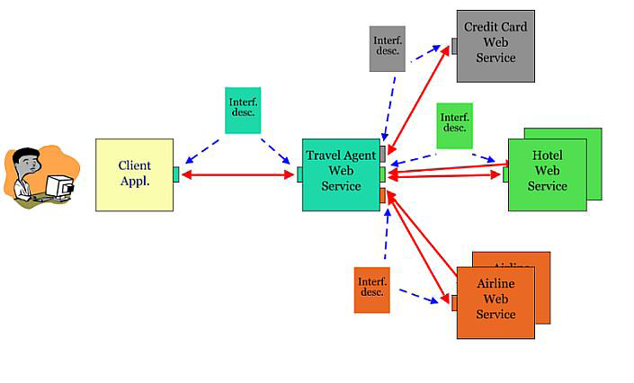](https://github.com/wolf-mtwo/lagash-documentation/blob/dev/anexos/figura-6.png)

***Fuente:****[16, fig. 5.1]*

##### SOAP (Simple Objet Access Protocol)

Es un estándar del W3C que define como objetos remotos pueden comunicarse mediante el intercambio de XML. La idea básica es que en la comunicación hay dos partes (cliente y servidor), una de las cuales (el servidor) presta una serie de servicios que son consumidos por la otra (cliente). Lo más habitual es que el servidor haga pública la especificación de sus servicios mediante un documento WSDL (Web Service Description Lenguage) que se puede utilizar construyendo un cliente que invoque tales servicios.

Los servicios web SOAP están orientados a funcionalidad. El servidor implementa una serie de funcionalidades y le dice al mundo como pueden invocarse [12]. SOAP fue diseñado originalmente por varias empresas, entre ellas Microsoft, para permitir una gran comunicación entre objetos en los programas. En un sentido, la finalidad de SOAP fue el primero en definir una forma de usar objetos en Internet, con protocolos y formatos estándar, en lugar de los formatos binarios y los protocolos propietarios [13].

**Figura 2.7**

**Arquitectura SOAP**

[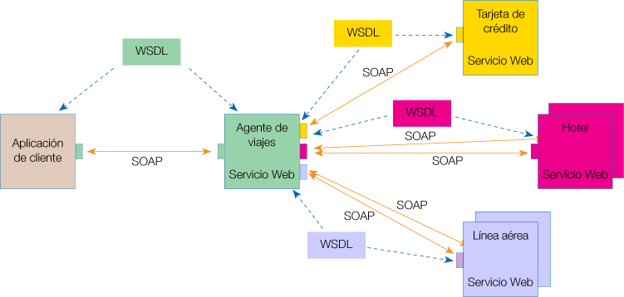](https://github.com/wolf-mtwo/lagash-documentation/blob/dev/anexos/figura-7.png)

***Fuente:****[17, fig. 3.4]*

##### REST (Representational State Transfer)

Es un conjunto de técnicas orientadas a crear servicios web en los que se renuncia a la posibilidad de especificar la interfaz de los servicios de forma abstracta a cambio de contar con una convención que permite manejar la información mediante una serie de operaciones estándar. La convención utilizada no es otra que el protocolo HTTP. Según [17], los servicios REST están orientados a la manipulación de recursos. En un servicio REST, tenemos una URL por cada recurso que se gestiona, y que se realiza una tarea diferente sobre dicho recurso en función del método HTTP que se vaya a utilizar.

**Figura 2.8**

**Estructura REST Fuente**

[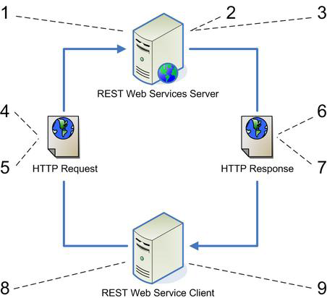](https://github.com/wolf-mtwo/lagash-documentation/blob/dev/anexos/figura-8.png)

***Fuente:****[17, fig. 4.1]*

Los principios de REST son los siguientes:

* El estado de la aplicación y la funcionalidad están divididos en recursos.
* Todos los recursos son accesibles de forma única mediante una síntesis común en forma de enlaces a hipermedios.
* Todos los recursos comparten una interfaz común para la transferencia de estado entre el cliente y el recurso, consistente en un conjunto estricto de operaciones bien definidas.
* Un protocolo Cliente/Servidor que no guarde el estado, cuyos resultados puedan almacenarse en una memoria cache, y que este claramente separado en capas.

#### Intercambio de datos

Para intercambiar datos entre el sistema web y la aplicación Android, se utilizará JSON, porque es liviano, ya que sus datos se almacenan en vectores y registros, mientras que XML almacena los datos en árboles, de manera que resulta más difícil familiarizar a los lenguajes orientados a objetos. De esta manera, JSON hace más sencillo importar datos a diferentes lenguajes de programación.

##### Lenguaje de marcado extensible (XML)

XML es conocido también como un archivo de configuración, también es utilizado para el mapeo de base de datos implicado directamente en el desarrollo de software, "fue desarrollado inicialmente para internet, pero gracias a las distintas DTD a las que puede asociarse, puede servir en la actualidad para distintas aplicaciones como formato de intercambio o como sistema de almacenamiento de datos" [14]. Es un lenguaje muy similar a HTML pero su función principal es describir datos sin mostrarlos como es el caso de HTML. XML es un formato que permite la lectura de datos a través de diferentes aplicaciones.

##### Notación de objetos de JavaScript (JSON)

Se define como archivo de datos, es utilizado como archivo de configuración, JSON (JavaScript Object Notation) es un formato ligero de intercambio de datos. Para las máquinas es simple interpretarlo y generarlo. JSON es un formato utilizado en JavaScript para serializar datos. Se lo usa como formato de intercambio de datos "liviano" (en comparación con XML), y tiene la particularidad que los datos en este formato son leídos de manera directa en JS. Se basa en la construcción de una lista ordenada de valores, listas de objetos, que pueden incluir a su vez tablas hash, objetos con una colección de pares nombre/valor [15].

**Figura 2.9**

**Sintaxis y estructura de JSON Fuente**

[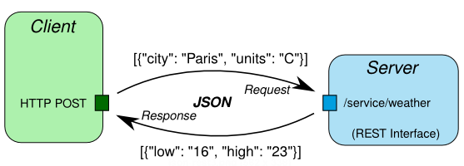](https://github.com/wolf-mtwo/lagash-documentation/blob/dev/anexos/figura-9.png)

***Fuente:****[15, fig. 2.3]*

##### Justificación del servicio web e intercambio de datos

REST es un estilo arquitectónico, una forma de exponer servicios o funcionalidades de un sistema, sea desarrollado en cualquier lenguaje de programación. Pretende exponer y separar ciertas partes de las funcionalidades de una forma adecuada con GET y POST. La función es ordenar, acomodar y hacer más sencilla la programación para luego poder darle un buen mantenimiento después de terminar el desarrollo.

REST son más pequeñas, más concisas y no contienen toda la información o metadatos como lo hacen las solicitudes de SOAP y considerablemente más rápidas, a diferencia de SOAP, los datos devueltos por un servicio REST pueden estar en gran variedad de formatos. Se utilizará el formato de intercambio de datos JSON porque es más liviano que XML porque utiliza menos metadatos, es más pequeño y también pueden devolver archivos binarios, imágenes, etc. Y no solo así intercambio de datos en texto.

### Indexación única

Existen varias maneras de identificación que se tornaron populares en la actualidad y podemos mencionar entre ellos: UUID (Universally unique identifier) [6], y QR (Quick response codes) [8]. Cada una estas formas de identificación se utiliza de forma separada, podemos mencionar que un UUID es una cadena de caracteres y en cambio un QR es un contenedor de datos que se vuelve único en base a su contenido.

#### Identificador único universal (UUID)

Un UUID es un identificador que es único a lo largo entre espacio y tiempo... para identificar de forma fiable objetos persistentes a través de una red. [9] entre sus características se puede mencionar que un UUID es una cadena de 32 caracteres alfanuméricos en minúscula con una forma de 8-4-4-4-12 y un total de 36 caracteres. Un UUID tendría un parecido a este identificador, ejemplo: 00000000-0000-0000-0000-000000000000, entre las posibilidades de combinaciones de los caracteres alfanuméricos es imposible poder duplicar la generación de uno igual.

#### Códigos de respuesta rápida (QR)

Los códigos QR han ganado popularidad en los últimos años por su capacidad de almacenaje de datos y son mucho más efectivo que el código de barras, un código QR puede contener varios tipos de datos mensajes, texto, URL, geolocalización. La capacidad de un QR es muy variado, pero con la ayuda de los UUID los QR pasarían a convertirse en entidades únicas y perfectas a la hora de identificar un recurso bibliográfico, y sin tener que estar asociado a ningún sistema.

### Lenguajes de programación

Un lenguaje de programación es un lenguaje formal diseñado para realizar procesos que pueden ser llevados a cabo por máquinas como las computadoras. Pueden usarse para crear programas que controlen el comportamiento físico y lógico de una máquina, para expresar algoritmos con precisión, o como modo de comunicación humana. Está formado por un conjunto de símbolos y reglas sintácticas y semánticas que definen su estructura y el significado de sus elementos y expresiones. Al proceso por el cual se escribe, se prueba, se depura, se compila (de ser necesario) y se mantiene el código fuente de un programa informático se le llama programación.

#### C Sharp (C#)

C# es un lenguaje elegante, con seguridad de tipos y orientado a objetos, que permite a los desarrolladores crear una gran variedad de aplicaciones seguras y sólidas que se ejecutan en .NET Framework .NET. Puede usar C# para crear aplicaciones cliente de Windows, servicios web XML, componentes distribuidos, aplicaciones cliente-servidor, aplicaciones de base de datos y muchas, muchas más cosas.

#### JavaScript

Javascript es un lenguaje con muchas posibilidades, utilizado para crear pequeños programas que luego son insertados en una página web y en programas más grandes, orientados a objetos mucho más complejos. Con Javascript podemos crear diferentes efectos e interactuar con nuestros usuarios.

Este lenguaje posee varias características, entre ellas podemos mencionar que es un lenguaje basado en acciones que posee menos restricciones. Además, es un lenguaje que utiliza Windows y sistemas X-Windows, gran parte de la programación en este lenguaje está centrada en describir objetos, escribir funciones que respondan a movimientos del mouse, aperturas, utilización de teclas, cargas de páginas entre otros.

#### Conclusión

La decisión de qué lenguaje de programación usar, a la hora del desarrollo aplicaciones web, siempre será tema de controversia. Las diferencias entre estos, generalmente se encuentran en la plataforma que requieran. Por ello podrá observarse que la elección del lenguaje, tenderá más hacia el gusto del usuario, que al resultado de evaluar el rendimiento de las herramientas.

#### Elección del lenguaje de programación

La arquitectura de micro-servicios sin duda tiene muchas ventajas. En particular permite ser agnóstico con los lenguajes de programación. Aun así los tres lenguajes mencionados serán utilizados dentro el sistema ya que cada una cuenta con gran potencial en las áreas que se realizara su implementación.

### Calidad del software

La calidad en la ingeniería del software es un grupo de características que representa la efectividad y la eficiencia de un sistema de información. Los parámetros que definen la calidad de software son: fiabilidad, usabilidad, matenibilidad y adaptabilidad.

#### Usabilidad

La Usabilidad es la medida de la calidad de la experiencia que tiene un usuario cuando interactúa con un producto o sistema. Esto se mide a través del estudio de la relación que se produce entre las herramientas y quienes las utilizan, para determinar la eficiencia en el uso de los diferentes elementos ofrecidos en las pantallas y la efectividad en el cumplimiento de las tareas que se pueden llevar a cabo a través de ellas.

Otra definición es la que entrega el académico Yusef Hassan (Universidad de Granada) al indicar que "la usabilidad es la disciplina que estudia la forma de diseñar Sitios Web para que los usuarios puedan interactuar con ellos de la forma más fácil, cómoda e intuitiva posible" y agregar que "la mejor forma de crear un sitio web usable es realizando un diseño centrado en el usuario, diseñando para y por el usuario, en contraposición a lo que podrá ser un diseño centrado en la tecnología o uno centrado en la creatividad u originalidad" [18].

#### Seguridad del sistema

Los principios de seguridad de la información están basadas en confidencialidad, integridad, disponibilidad y autenticidad. Los mecanismos básicos de seguridad, según la norma ISO 17799 es la preservación de la confidencialidad, integridad y disponibilidad de información, también toma en cuenta las propiedades de privacidad, identificación, control de accesos y la fidelidad [20].

Para lograr sus objetivos la seguridad informática se fundamenta en tres principios, que debe cumplir todo sistema informático [19]:

**Confidencialidad.** Se refiere a la privacidad de los elementos de información almacenados y procesados en un sistema informático, Basándose en este principio, las herramientas de seguridad informática deben proteger el sistema de invasiones y accesos por parte de personas o programas no autorizados. Este principio es particularmente importante en sistemas distribuidos, es decir, aquellos en los que los usuarios, computadores y datos residen en localidades diferentes, pero están física y lógicamente interconectados.

En el presente proyecto se tomara en cuenta la gestión de usuarios que incluye normas de confidencialidad lo cual se describe a continuación.

* **Tiempo de sesión abierta.** En el sistema se tomara en cuenta el tiempo de espera en acciones del usuario con el sistema.
* **Fortaleza de la contraseña.** La contraseña debe tener un número mínimo de caracteres con símbolos.
* **Intentos continuos permitidos.** El número de intentos para el ingreso al sistema es de tres, posteriormente se bloqueara el sistema.
* **Encriptación de los datos.** En el proceso de autentificación los datos que se ingresen como usuario y contraseña serán protegido.

**Integridad.** Se refiere a la validez y consistencia de los elementos de información almacenados y procesador en un sistema informático. Basándose en este principio, las herramientas de seguridad informática deben asegurar que los procesos de actualización estén bien sincronizados y no se dupliquen, de forma que todos los elementos del sistema manipulen adecuadamente los mismos datos. Este principio es importante en sistemas descentralizados, es decir, aquellos en los que diferentes usuarios, computadores y procesos comparten la misma información.

Al realizar acciones, el sistema garantiza que los datos fueron procesados de manera correcta para ello se realizara pruebas unitarias de manera constante, ya que la metodología seleccionada para el desarrollo del sistema apoya.

**Disponibilidad.** Se refiere a la continuidad de acceso a los elementos de información almacenados y procesados en un sistema informático, basándose en este principio, las herramientas de seguridad informática deber reforzar la permanencia del sistema informático, en condiciones de actividad adecuadas para que los usuarios accedan a los datos con la frecuencia y dedicación que requieran.

Este principio es importante en sistemas informáticos cuyo compromiso con el usuario, es prestar servicio permanente.

**Autenticidad.** Es el proceso que se realiza para la identificación del usuario, en el desarrollo del proyecto se tomaran en cuenta los siguientes métodos de autentificación para la verificación de identidad.

* **Autentificación de usuario.** Previene el ingreso a personas no autorizadas, el usuario se da conocer mediante un nombre de usuario y su respectiva contraseña
* **Permiso por roles.** Restringe al sistema de usuario no autorizados para ciertas funcionalidades del sistema, aplicando en ella la integración de la información.
* **Modalidad de accesos.** El ingreso al sistema con ciertos accesos permitidos por un rol, teniendo la capacidad de desactivar un usuario en caso de contingencias a prepararse.
* **Monitoreo del control de acceso.** El control de acceso es controlado automáticamente, obteniendo los datos necesarios de las acciones realzadas. Se ve conveniente desarrollar un control de seguridad en diferentes aspectos del sistema para prevenir posibles ataques. Los datos que se muestran en la siguiente tabla son considerados para un soporte de seguridad del sistema.

#### Pruebas unitarias

Las pruebas unitarias se utilizan para ejecutar otro código fuente llamando directamente a los métodos de una clase, pasando los parámetros apropiado, si incluye instrucciones ASSERT, éstas pueden probar los valores que se generan con respecto a los valores esperados. Los métodos de pruebas unitarias residen en clases Test, que se almacenan en archivos de código fuente [17].

Unit Test es un trozo de código desarrollado con el único objetivo de verificar que una rutina o función de nuestro código está funcionando según se espera [19]. Para asegurar la calidad del código entregado se realizan pruebas unitarias, es la mejor forma de detectar errores en el desarrollo [17].

Para que una prueba unitaria funciones correctamente se debe seguir los siguientes requisitos.

* **Completas.** Deben cubrir la mayor cantidad de código.
* **Repetibles o reutilizables.** No se deben crear pruebas que solo puedan ser ejecutadas una sola vez.
* **Independientes.** La ejecución de una prueba no debe afectar a la ejecución de otra.
* **Profesionales.** Las pruebas deben ser consideradas igual que el código, con la misma profesionalidad y documentación.

El objetivo de las pruebas unitarias es aislar cada parte del programa y mostrar que las partes individuales del código son correctas. Por la estructura de la arquitectura del presente proyecto la facilidad de uso de las pruebas unitarias es más aplicable ya que a nivel del cliente se realizaran Unit Testing.

# CAPÍTULO

## MARCO PRÁCTICO

En este capítulo se realiza un análisis físico y lógico del sistema, tanto en la descripción del sistema como en los procesos. Se verán los requerimientos y sus respectivos diagramas para el desarrollo del software. La metodología que se utilizará es XP (eXtreme Programing),

La Metodología XP tiene definida cuatro fases importantes que tomaremos en cuenta para el desarrollo del presente proyecto y son las siguientes:

* Planificación
* Diseño
* Codificación
* Pruebas

### Diseño del modelo de negocio

Para describir la forma de trabajo que actualmente se desarrolla en la biblioteca Sighart Klauss, se utiliza diagramas de flujos de trabajo mediante la cual se puede apreciar la secuencia de acciones empleadas en el proceso de soporte a usuarios y los responsables o encargados de las diferentes actividades aplicadas.

Las personas implicadas en este proceso son:

**Encargado.** Persona encargada de entregar el libro que un lector desea prestarse. Y reponer los materiales bibliográficos que fueron prestados y devueltos.

**Administrador.** Persona encargada de registrar nuevos materiales bibliográficos.

**Lector.** Personas que desean prestarse materiales bibliográficos y que utilizan el buscador del sistema actual de la biblioteca.

A continuación, se mostrará el modelo de negocio actual una vez recolectado la mayor cantidad de información posible.

Figura N° 3.1

Diagrama actual del registro de usuario de la biblioteca Sighart Klauss



**Fuente.** [21, Fig. 3.1]

Figura N° 3.2

Diagrama actual del registro de materiales bibliográficos de la biblioteca Sighart Klauss



**Fuente.** [21, Fig. 3.2]

Figura N° 3.3

Diagrama actual de la búsqueda de materiales bibliográficos de la biblioteca Sighart Klauss



**Fuente.** [21, Fig. 3.3]

Figura N° 3.4

Diagrama actual del préstamo de materiales bibliográficos de la biblioteca Sighart Klauss



**Fuente.** [21, Fig. 3.4]

Figura N° 3.5

Diagrama actual de la devolución de materiales bibliográficos de la biblioteca Sighart Klauss



**Fuente.** [21, Fig. 3.5]

### Diseño del modelo de negocio alternativo

El modelado de negocio, como cualquier otra actividad donde se trata de plasmar algo abstracto en algo concreto, debe llevar una secuencia de pasos bien definidos.

El diagrama de flujo de acciones es primordial para el buen entendimiento de las funcionalidades esenciales del sistema, y comenzar a realizar el desarrollo del mismo. Este diseño se modelo según los requerimientos del sistema, según este modelo se llegó a describir y diseñar las principales funcionalidades del proyecto.

Figura N° 3.6

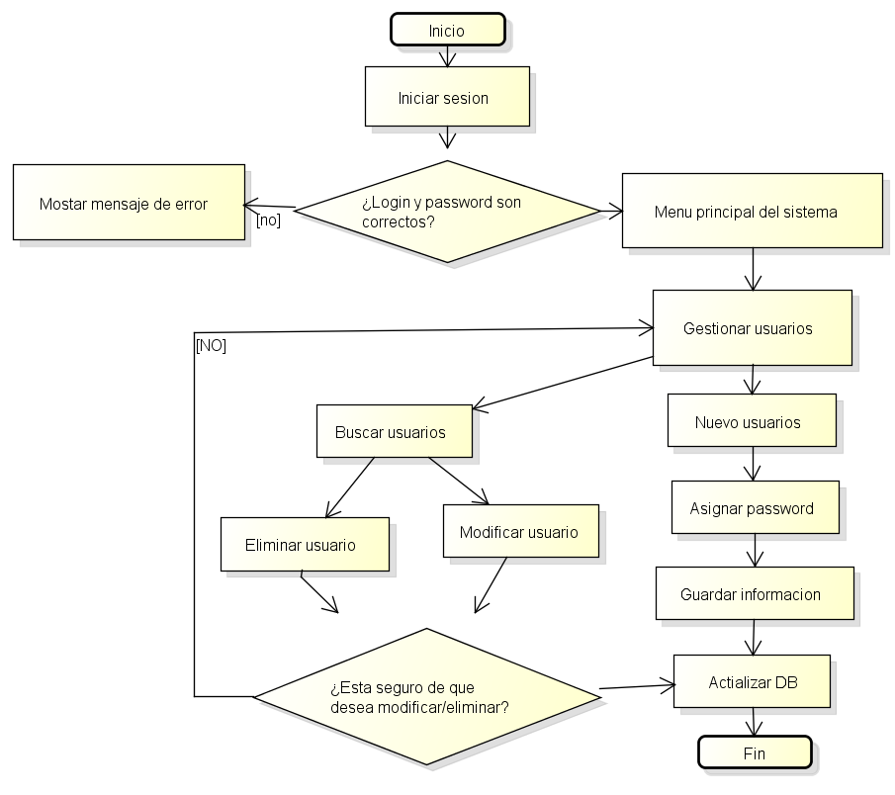 Procedimiento para el proceso de gestión de usuarios

**Fuente.** [Elaboración propia]

Figura N° 3.7

Diagrama propuesto para el registro de materiales bibliográficos para la

biblioteca Sighart Klauss /* chao Mongo! */



Figura N° 3.8

Diagrama propuesto para la búsqueda de materiales bibliográficos

para la biblioteca Sighart Klauss



Figura N° 3.9

Diagrama propuesto para el préstamo de materiales bibliográficos

para la biblioteca Sighart Klauss

Figura N° 3.10

Diagrama propuesto para la devolución de materiales bibliográficos para la biblioteca Sighart Klauss



**Fuente.** [Elaboración propia]

### Adopción de la metodología al desarrollo del proyecto

Como se ha demostrado en el marco teórico para el desarrollo del presente proyecto se seleccionó la metodología XP cuyos fundamentos principales son: Historia de usuario, Plan de iteraciones, programación en parejas, refactorización de código, pruebas de unidad y pruebas funcionales. Considerando la particularidad del proyecto en cuanto a la modalidad de proyecto de grado corresponde, el trabajo se llevará a cabo principalmente por una sola persona. Por lo tanto, los siguientes principios de la metodología se aplicarán a cabalidad: plan de iteraciones, pruebas de unidad y pruebas funcionales. Pero los principios relacionados con refactorización del código y programación en parejas se aplicarán de manera parcial de la siguiente manera:

La refactorización del código se realizará cuando sea necesario considerando que al desarrollar el código la primera vez se detecte que existe redundancia o el código es difícilmente comprensible. En caso de haber refactorización en las iteraciones se documentará de manera conceptual la labor realizada.

La programación en parejas no se aplicará en todas las iteraciones considerando que el proyecto en cuestión es elaborado por una sola persona (autor del proyecto de grado).

### Planificación de iteraciones

Las iteraciones que se llevará a cabo corresponden a un conjunto de funcionalidades que permiten obtener el sistema con sus subsistemas funcionando.

A continuación, se describe la forma de enlazar los objetivos específicos con plan de iteraciones.

Tabla N° 3.1

Iteraciones para el desarrollo del software

|  |  |
| --- | --- |
| Sub sistemas | Iteraciones |
|  | Iteración 1: Desarrollo de la arquitectura de sistema |
| Desarrollar los servicios REST Api para la persistencia de datos | Iteración 2: Gestión de registro de usuarios  Iteración 3: Autenticación de sistema  Iteración 4: Gestión de registro de libros  Iteración 5: Gestión de registro de tesis  Iteración 6: Gestión de registro de revistas |
| Desarrollar el subsistema de gestión de materiales bibliográficos | Iteración 7: Desarrollo de subsistema para administrar materiales bibliográficos |
| Desarrollar el subsistema para el enriquecimiento de la búsqueda de materiales bibliográficos | Iteración 8: Desarrollo de subsistema de búsqueda |

### Cronograma de iteraciones

Tabla N° 3.2

Cronograma de iteraciones para el desarrollo de software

|  |  |  |  |
| --- | --- | --- | --- |
| **#** | **Nombre de la tarea** | **Inicio** | **fin** |
| **1** | **Gestión de registro de usuarios** |  |  |
| **1.1** | Concebir un nuevo proyecto | 25/03/2018 | 25/03/2018 |
| **1.2** | Preparar la arquitectura del sistema | 25/03/2018 | 27/03/2018 |
| **1.3** | Desarrollar especificaciones | 27/03/2018 | 29/03/2018 |
| **1.4** | Corregir errores | 29/03/2018 | 30/03/2018 |
| **1.5** | Planear la siguiente iteración | 30/03/2018 | 30/03/2018 |
| **2** | **Gestión de registro de usuarios** |  |  |
| **2.1** | Preparar el blueprint de la API | 01/04/2018 | 02/04/2018 |
| **2.2** | Desarrollar especificaciones | 02/04/2018 | 04/04/2018 |
| **2.3** | Corregir errores | 04/04/2018 | 05/04/2018 |
| **2.4** | Planear la siguiente iteración | 05/04/2018 | 06/04/2018 |
| **3** | **Autenticación** |  |  |
| **3.1** | Preparar el blueprint de la API | 08/04/2018 | 09/04/2018 |
| **3.2** | Desarrollar especificaciones | 09/04/2018 | 11/04/2018 |
| **3.3** | Corregir errores | 11/04/2018 | 12/04/2018 |
| **3.4** | Planear la siguiente iteración | 12/04/2018 | 13/04/2018 |
| **4** | **Gestión de registro de libros** |  |  |
| 4.1 | Preparar el blueprint de la API | 15/04/2018 | 16/04/2018 |
| 4.2 | Desarrollar especificaciones | 16/04/2018 | 18/04/2018 |
| 4.3 | Corregir errores | 18/04/2018 | 19/04/2018 |
| 4.4 | Planear la siguiente iteración | 19/04/2018 | 20/04/2018 |
| **5** | **Gestión de registro de tesis** |  |  |
| **5.1** | Preparar el blueprint de la API | 22/04/2018 | 23/04/2018 |
| **5.2** | Desarrollar especificaciones | 23/04/2018 | 25/04/2018 |
| **5.3** | Corregir errores | 25/04/2018 | 26/04/2018 |
| **5.4** | Planear la siguiente iteración | 26/04/2018 | 27/04/2018 |
| **6** | **Gestión de registro de revistas** |  |  |
| **6.1** | Preparar el blueprint de la API | 29/04/2018 | 30/04/2018 |
| **6.2** | Desarrollar especificaciones | 30/04/2018 | 02/05/2018 |
| **6.3** | Corregir errores | 02/05/2018 | 03/05/2018 |
| **6.4** | Planear la siguiente iteración | 03/05/2018 | 04/05/2018 |
| **7** | **Desarrollo de subsistema para administrar materiales bibliográficos** |  |  |
| **7.1** | Concebir un nuevo proyecto | 29/05/2018 | 30/05/2018 |
| **7.2** | Preparar mockups | 30/05/2018 | 03/05/2018 |
| **7.3** | Desarrollar especificaciones | 03/05/2018 | 18/05/2018 |
| **7.4** | Corregir errores | 20/05/2018 | 23/05/2018 |
| **7.5** | Planear la siguiente iteración | 23/05/2018 | 25/05/2018 |
| **8** | **Desarrollo de subsistema de búsqueda** |  |  |
| **8.1** | Concebir un nuevo proyecto | 27/05/2018 | 28/05/2018 |
| **8.2** | Preparar mockups | 28/05/2018 | 31/05/2018 |
| **8.3** | Desarrollar especificaciones | 31/05/2018 | 15/06/2018 |
| **8.4** | Corregir errores | 17/06/2018 | 20/06/2018 |

### Arquitectura del sistema

#### Iteración 1: Desarrollo de la arquitectura de sistema

##### Planificación y diseño

A continuación, se mostrar un diseño de la arquitectura del sistema y el funcionamiento que tendrá dicho sistema.

Las aplicaciones web en la actualidad son solo la piedra angular en la que se construyen los proyectos, y dan paso a la implementación de nuevos tipos de aplicaciones como clientes Android, clientes IOS, clientes de escritorio.

La arquitectura fue diseñada de esta manera para que otros sistemas se integren de una forma fácil al sistema de la biblioteca.

Figura N° 3.11

Sistema compuesto por varios sub-sistemas

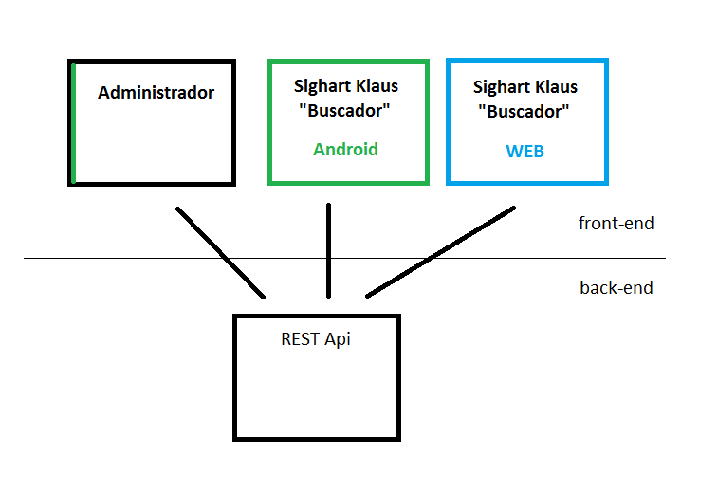

**Fuente.** [Elaboración propia]

###### Diseño de la arquitectura

El sistema Sighart Klauss se divide en tres sub-sistemas cada uno funcionara de forma independiente.

"Sighart Klaus" REST Api: Es el sistema principal de la biblioteca donde se interactúa con los datos almacenados y se guarda la lógica de negocio. Toda transacción de datos será en base al formato de texto JSON.

**"Sighart Klaus" Administrador CLIENTE WEB:** El cliente administrador será el gestor de contenido de toda la biblioteca (libros, tesis, periódicos y revistas) esto incluye los préstamos e inventarios.

**"Sighart Klaus" Buscador CLIENTE WEB:** En el desarrollo de este cliente se buscará crear interfaces mucho más sencillas que pertenecerá, se entregará una experiencia de usuario más claras y totalmente enfocará en la búsqueda y reservaciones de los lectores.

Figura N° 3.12

Sub-sistemas de la biblioteca de Sighart Klauss

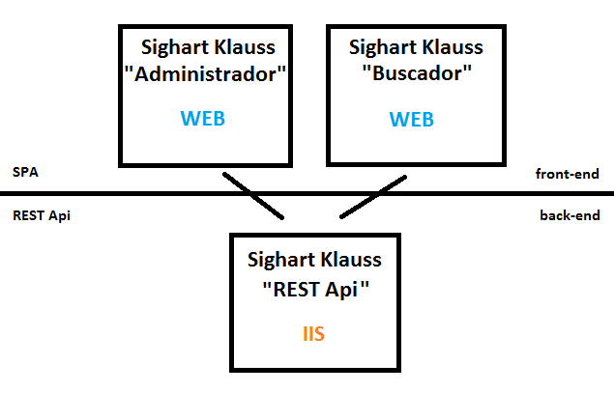

**Fuente.** [Elaboración propia]

En cuanto al funcionamiento del sistema, solo los administradores o encargado tendrán acceso al cliente web administrador, los lectores, estudiantes y docentes no tendrán acceso al administrador, pero si al buscador para poder realizar búsquedas de materiales bibliográficos y hacer reservaciones.

Figura N° 3.13

Sistema propuesto por varios sub-sistemas incluidos el sistema académico

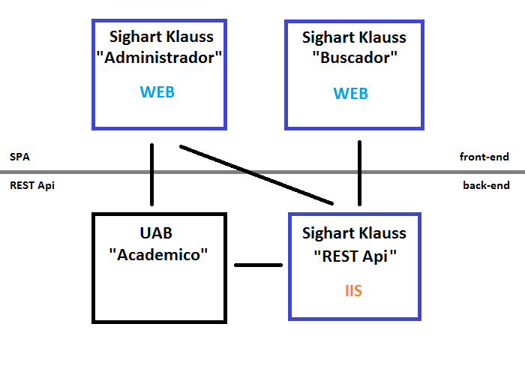

**Fuente.** [Elaboración propia]

Según un análisis de con los encargados de la biblioteca crear usuarios para los lectores conllevaría crea una cuenta extra aparte del académico, se decidió que lo mejor será que la biblioteca use todos los usuarios registrados al académico para así poder centralizar el manejo de acceso y poder asociar un préstamo directamente con el perfil del usuario.

###### Diagrama de componentes del sistema Sighart Klauss

Figura N° 3.14

Componentes: Sistema propuesto

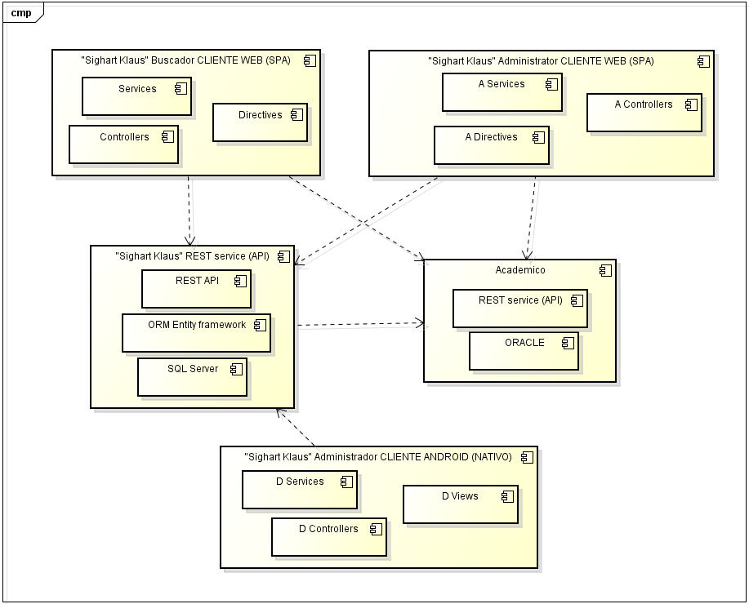

**Fuente.** [Elaboración propia]

###### Diagrama de casos de uso del sistema Sighart Klauss

Figura N° 3.15

Casos de uso: Sistema

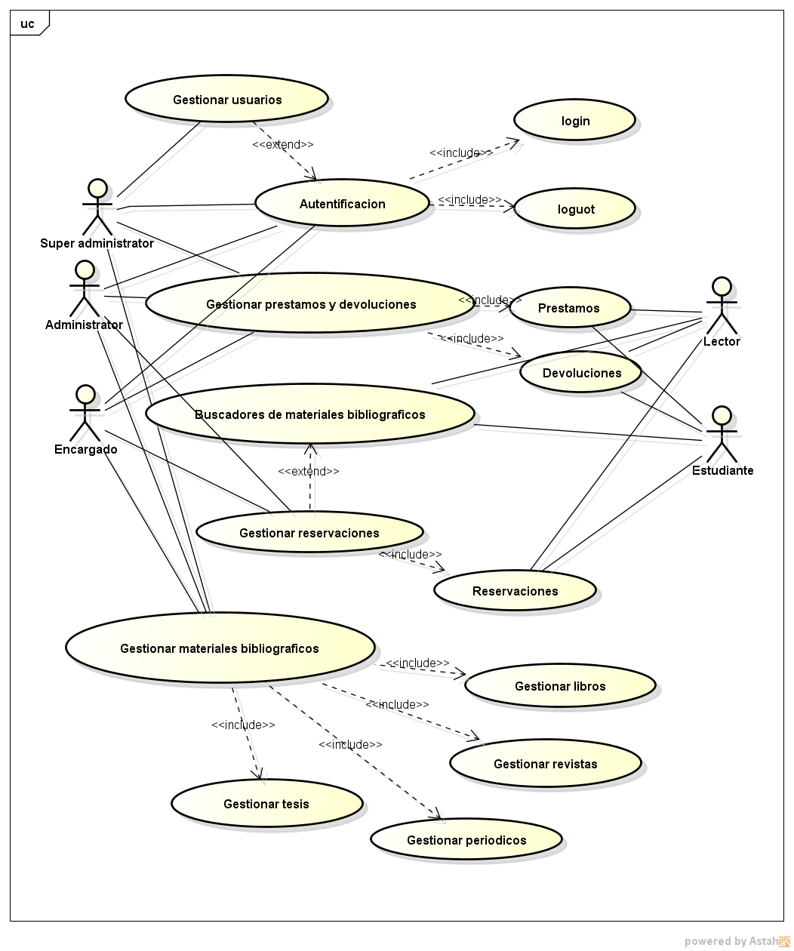

**Fuente.** [Elaboración propia]

##### Codificación

La codificación de toda la arquitectura se llevará a cabo durante todas las iteraciones, siguiendo los lineamientos y reglas impuesta por la arquitectura.

##### Pruebas

Las pruebas unitarias se realizarán de los componentes genéricos existentes del sistema, como:

* la clase base de los modelos.
* La implementación de la interfaz genérica del ORM.
* La implementación de la clase genérica del ORM.

### Servicios de gestión de materiales bibliográficos

#### Iteración 2: Gestión de registro de usuarios

##### Planificación y diseño

Figura N° 3.16

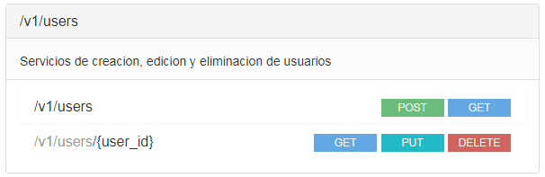Blueprint: Servicios de gestión de usuarios

**Fuente.** [Elaboración propia]

Figura N° 3.17

Casos de uso: Gestionar usuarios

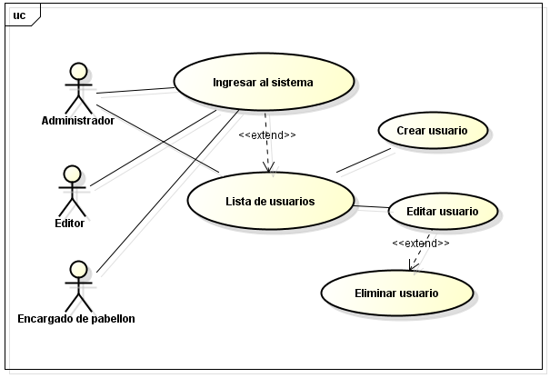

**Fuente.** [Elaboración propia]

Figura N° 3.18

Diagrama de clases: Gestión de usuarios y roles

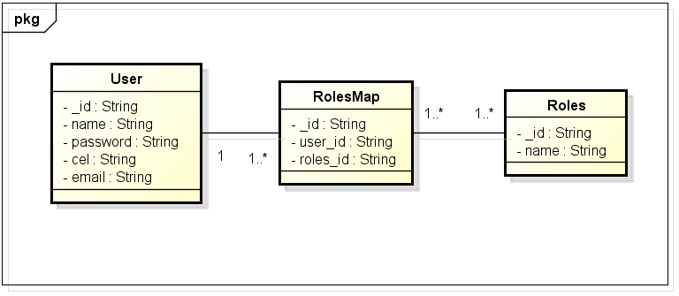

**Fuente.** [Elaboración propia]

##### Codificación

Figura N° 3.19

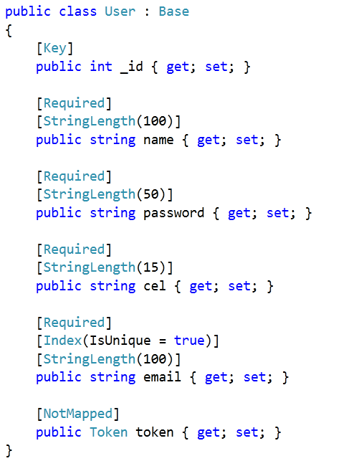Representación de la clase usuario

**Fuente.** [Elaboración propia]

Figura N° 3.20

Mapa de objetos relacional: Implementación de la interfaz genérica

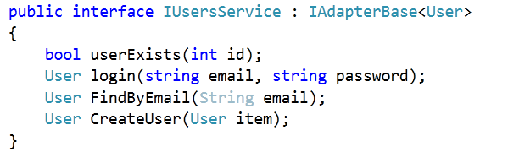

**Fuente.** [Elaboración propia]

Figura N° 3.21

Código para la gestión de usuario

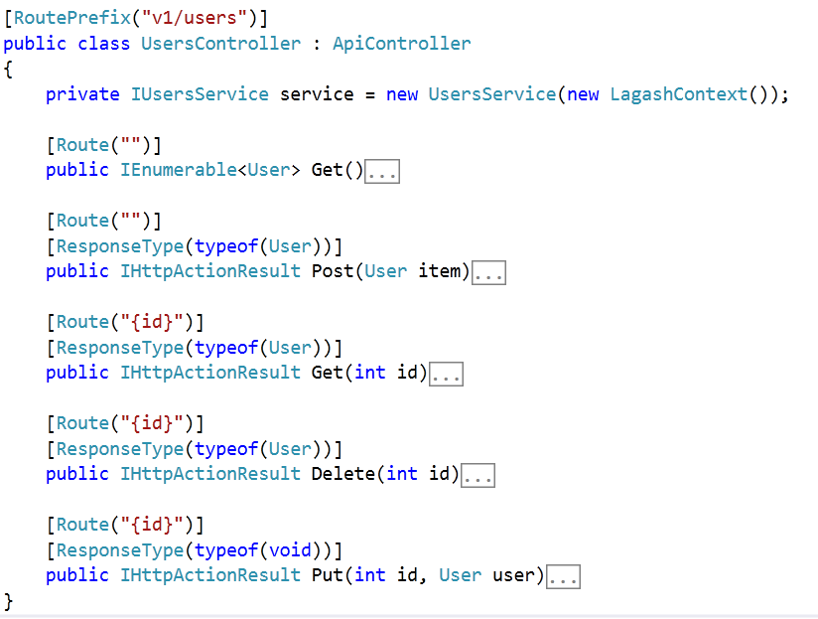

**Fuente.** [Elaboración propia]

##### Pruebas de integración

Figura N° 3.22

Parámetros de la API y resultados esperados

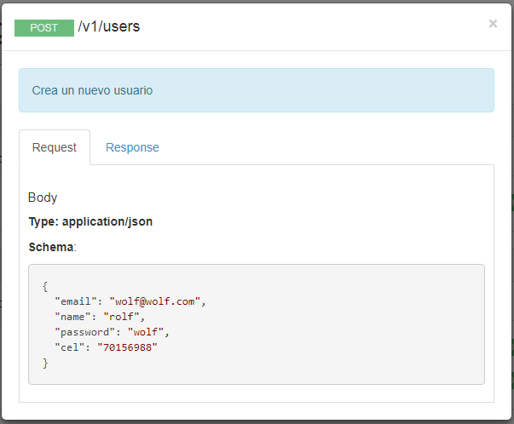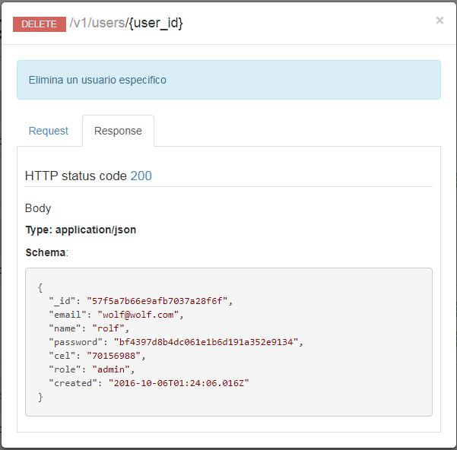

**Fuente.** [Elaboración propia]

#### Iteración 3: Autenticación de sistema

##### Planificación y diseño

Figura N° 3.23

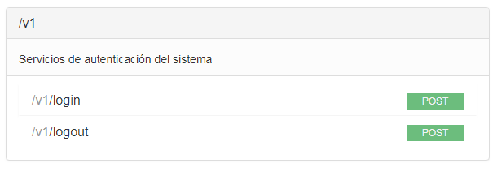Blueprint: Servicios de autenticación del sistema

**Fuente.** [Elaboración propia]

Figura N° 3.24

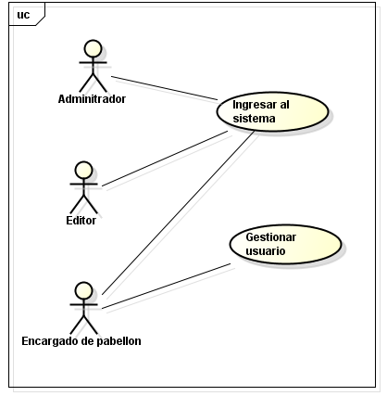Casos de uso: Roles de los actores

**Fuente.** [Elaboración propia]

Figura N° 3.25

Diagrama de clases: Gestión de usuarios y roles

**Fuente.** [Elaboración propia]

##### Codificación

Figura N° 3.26

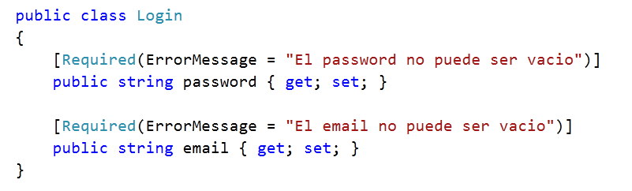Representación de la clase de autenticación

**Fuente.** [Elaboración propia]

Figura N° 3.27

Código para la gestión de usuario

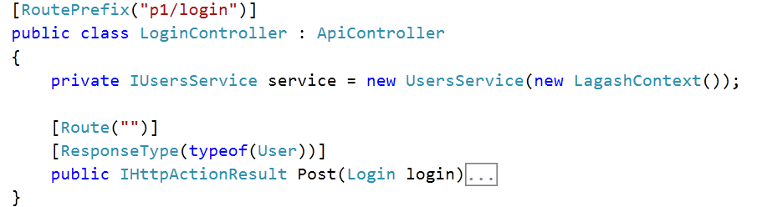

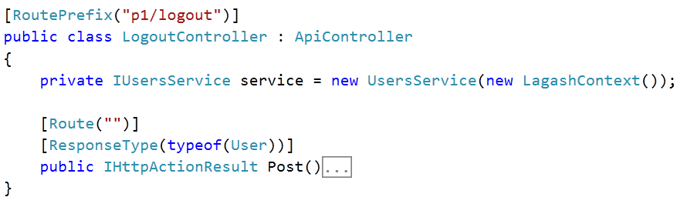

**Fuente.** [Elaboración propia]

##### Pruebas de integración

Figura N° 3.28

Parámetros de la API y resultados esperados

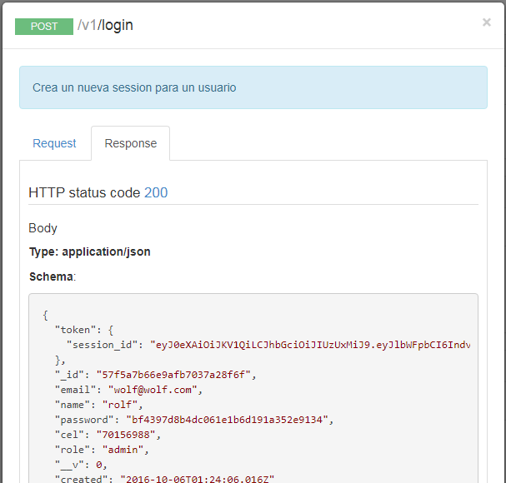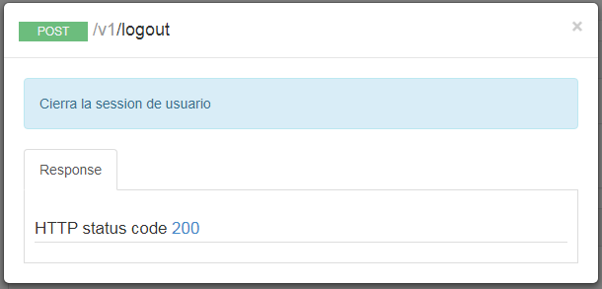

**Fuente.** [Elaboración propia]

#### Iteración 4: Gestión de registro de libros

##### Planificación y diseño

Figura N° 3.29

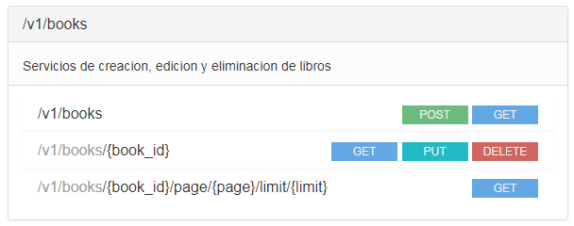Blueprint: Servicios de selección, creación, edición y eliminación de libros

**Fuente.** [Elaboración propia]

Figura N° 3.30

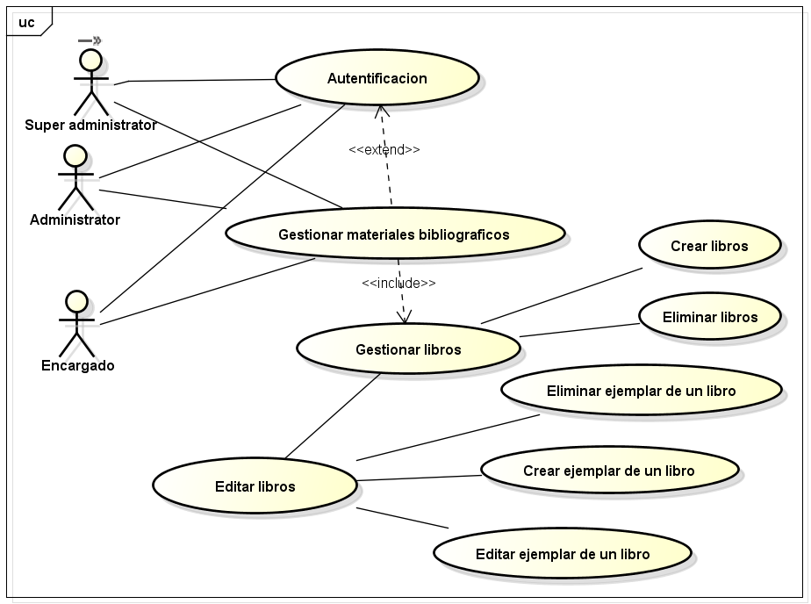Casos de uso: Gestión de libros

**Fuente.** [Elaboración propia]

##### Codificación

Figura N° 3.31

Representación de la clase libro

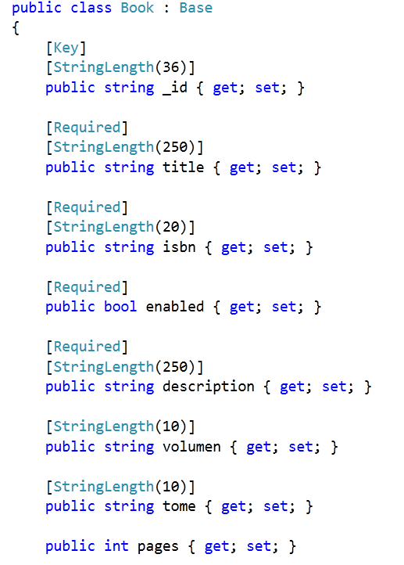

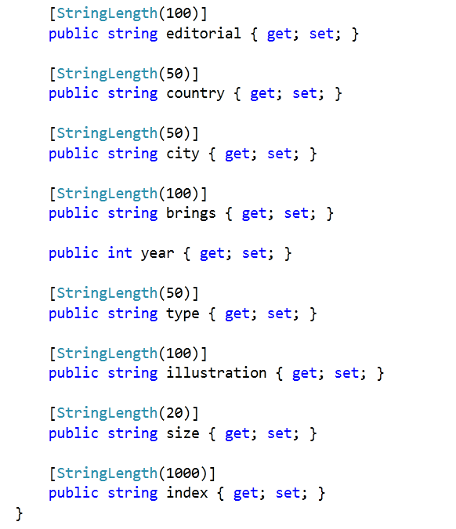

**Fuente.** [Elaboración propia]

Figura N° 3.32

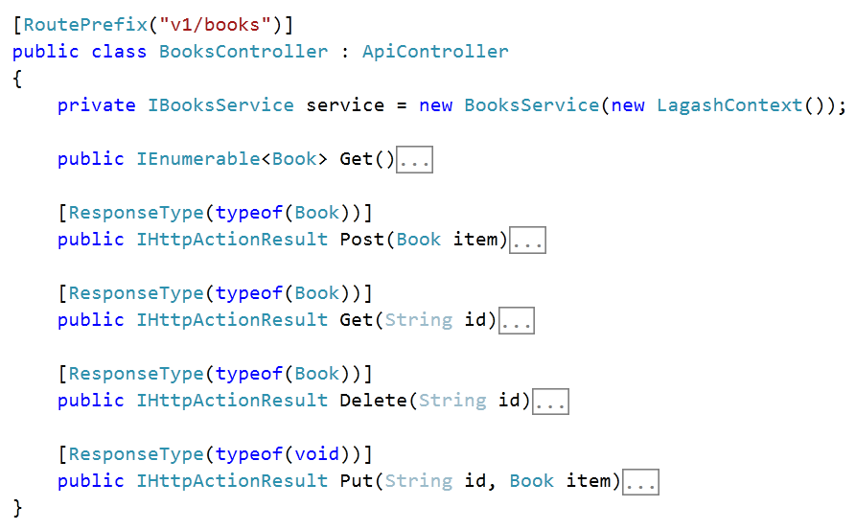Código de los servicios de libros

**Fuente.** [Elaboración propia]

##### Pruebas de integración

Figura N° 3.33

Parámetros de la API y resultados esperados

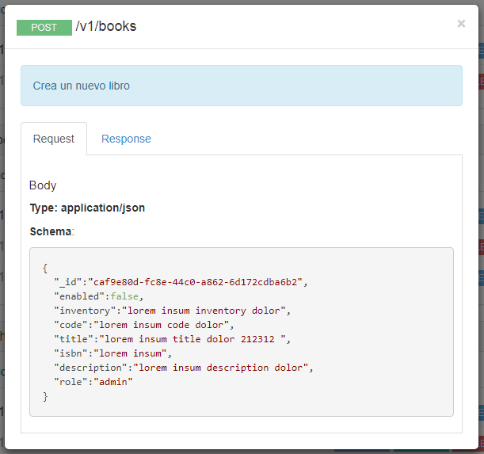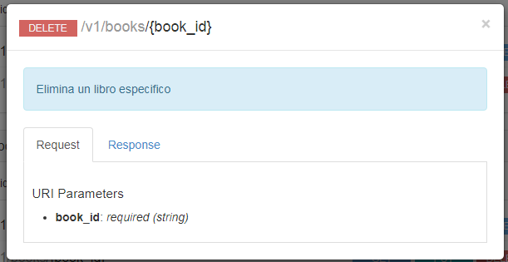

**Fuente.** [Elaboración propia]

#### Iteración 5: Gestión de registro de tesis

##### Planificación y diseño

Figura N° 3.34

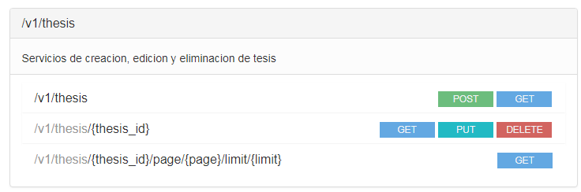Blueprint: Servicios de selección, creación, edición y eliminación de libros

**Fuente.** [Elaboración propia]

Figura N° 3.35

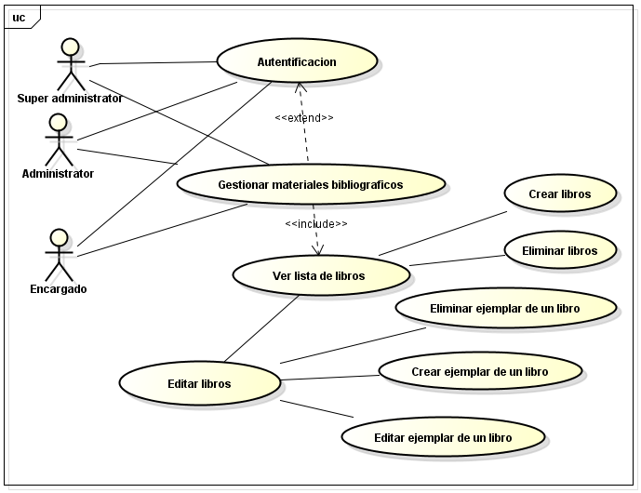Casos de uso: Gestión de tesis

**Fuente.** [Elaboración propia]

##### Codificación

Figura N° 3.36

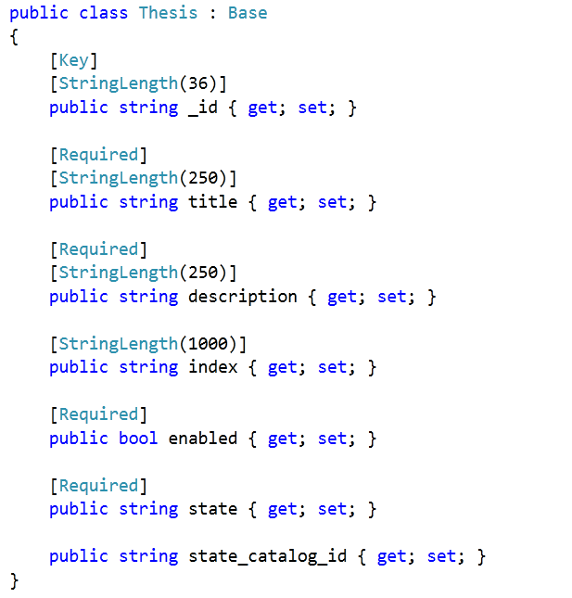Representación de la clase tesis

**Fuente.** [Elaboración propia]

Figura N° 3.37

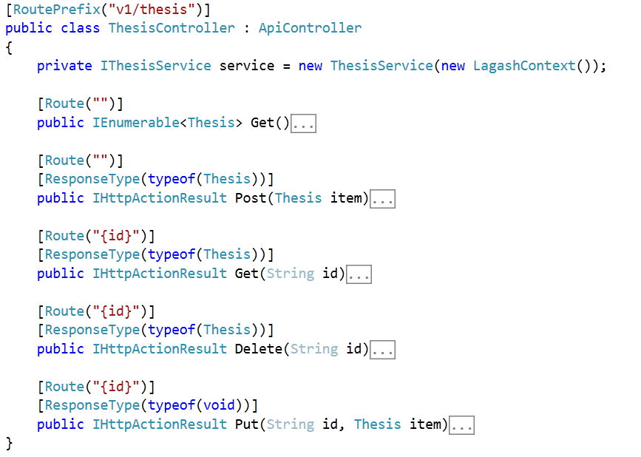Código de los servicios de tesis

**Fuente.** [Elaboración propia]

##### Pruebas de integración

Figura N° 3.38

Parámetros de la API y resultados esperados

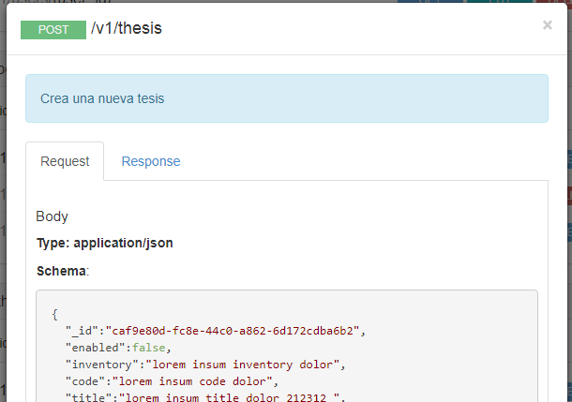

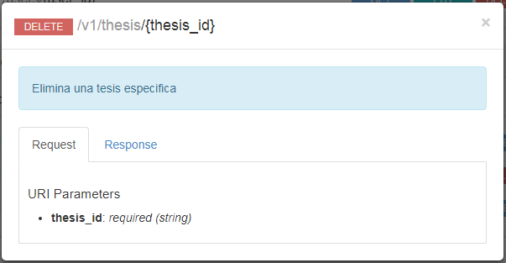

**Fuente.** [Elaboración propia]

#### Iteración 6: Gestión de registro de revistas

##### Planificación y diseño

Figura N° 3.39

Blueprint: Servicios de selección, creación, edición y eliminación de revistas

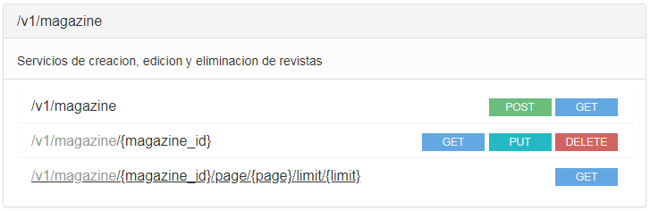

**Fuente.** [Elaboración propia]

Figura N° 3.40

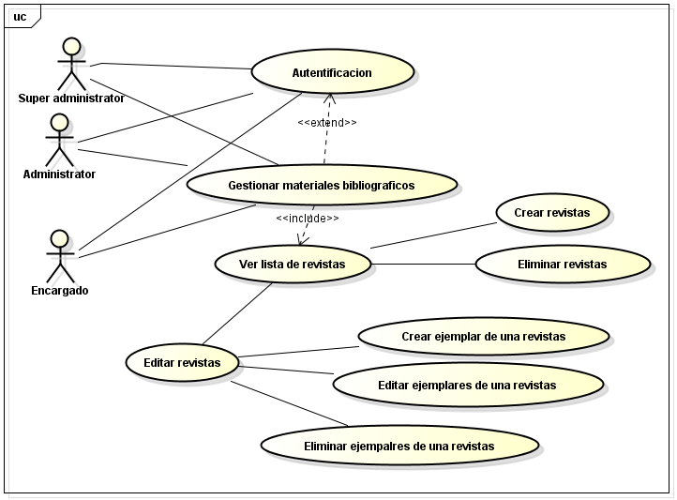Casos de uso: Gestión de revistas

**Fuente.** [Elaboración propia]

##### Codificación

Figura N° 3.41

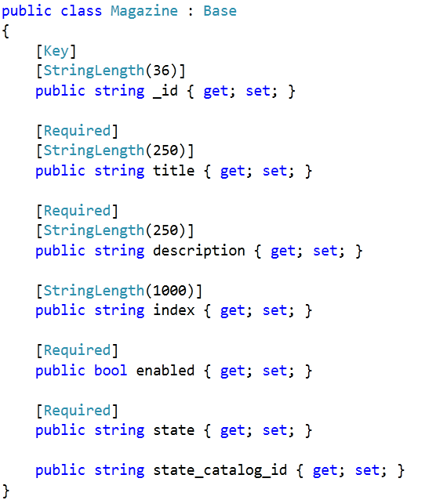Representación de la clase revistas

**Fuente.** [Elaboración propia]

Figura N° 3.42

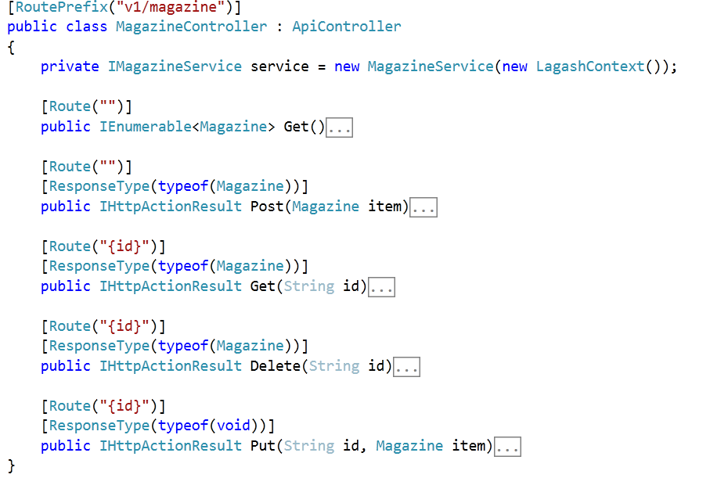Código de los servicios de revistas

**Fuente.** [Elaboración propia]

##### Pruebas de integración

Figura N° 3.43

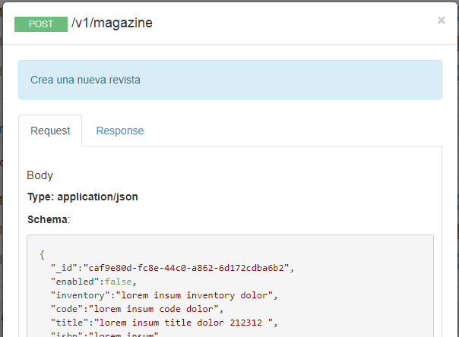Parámetros de la API y resultados esperados

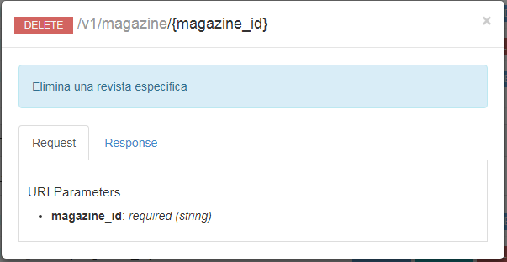

**Fuente.** [Elaboración propia]

### Clientes WEB y experiencia de usuario

Los principales clientes WEB que se desarrolla son el administrador y el buscador. Como característica principal es que son aplicaciones de una sola página.

#### **Iteración 7: Desarrollo de subsistema para administrar materiales** bibliográficos

##### Planificación y diseño

Figura N° 3.44

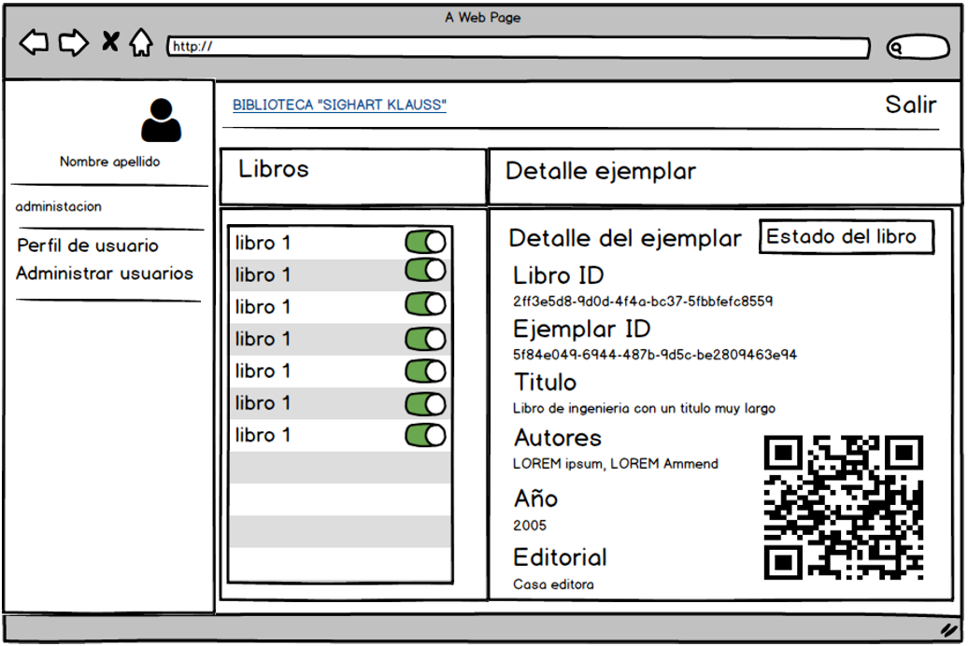Parámetros de la API y resultados esperados

**Fuente.** [Elaboración propia]

##### Codificación

##### Pruebas

#### Iteración 8: Desarrollo de subsistema de búsqueda

##### Planificación y diseño

Figura N° 3.45

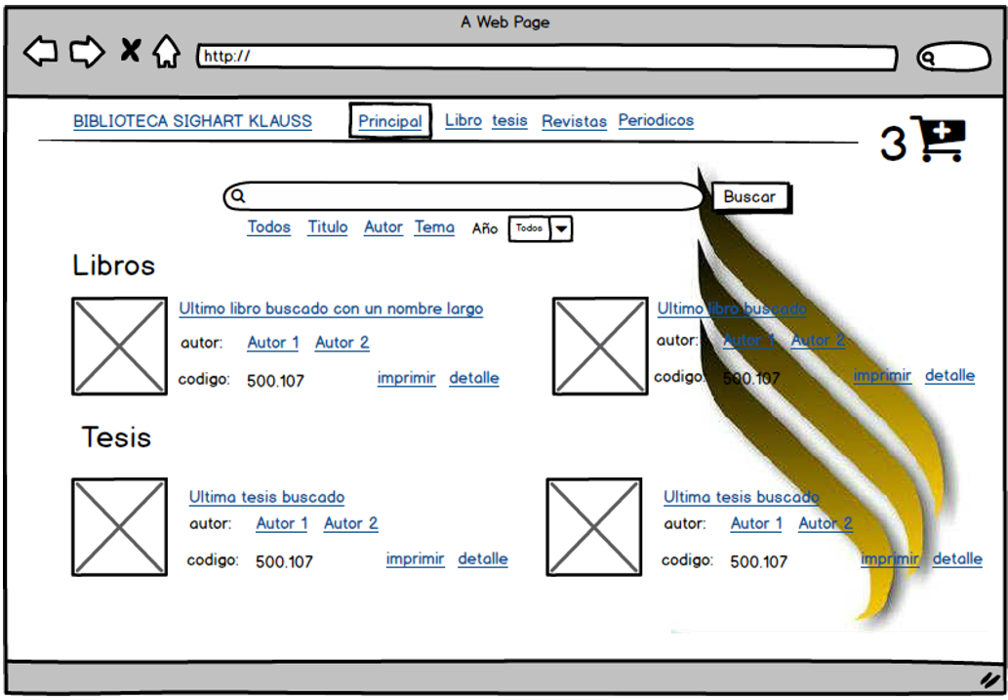Parámetros de la API y resultados esperados

**Fuente.** [Elaboración propia]

##### Codificación

##### Pruebas

## CONCLUSIONES

La arquitectura de micro-servicios sin duda tiene muchas ventajas en algunos contextos y se volvió muy famosa por el hecho que una mayoría de las empresas grandes estén migrando a ella. En particular permite a un producto escalar a totalmente otros niveles, lo que es una ventaja muy importante donde cualquier sistema se puede desempeñar fácilmente.

Sin embargo es importante resistir al efecto de moda e interesarse de cerca a la viabilidad de una arquitectura de micro-servicios en el contexto de tu empresa para no terminar en más problemas.

A pesar de esta advertencia, la arquitectura de micro-servicios es algo muy interesante y usa muchos conceptos que pueden traerte muchos beneficios si les implementas individualmente.

Al aplicar la arquitectura en el caso práctico se logró evidenciar que lo planteado por los objetivos se cumple a totalidad tal como se explica a continuación:

Se implementó una interfaz REST para la persistencia de datos de los materiales bibliográficos y préstamos.

Se implementó un cliente WEB orientado a la administración de los materiales bibliográficos.

Se implementó un cliente WEB que funciona como buscador para los lectores que desean un buscar o prestarse un material bibliográfico específico.

Mejoró la legibilidad del código fuente puesto que inicialmente todo el código se encontraba en un solo proyecto y se fragmentó en diferentes varios proyectos de código al igual que se implementaron varias base de código fuente.

Se realizó una reducción casi total del acoplamiento en los componentes del sistema*.*

Se implementó exitosamente el procedimiento de pruebas de integración con el sistema.

Cada micro-servicio implementó lógica propia que permitía dar un manejo a los fallos de ejecución del servicio previniendo lanzar errores no manejados.

Por lo anterior se podrá concluir que la arquitectura micro-servicios plantea un cambio de paradigma sobre cómo se están actualizando los sistemas legados en la actualidad ya que al proponer una transformación hacia una arquitectura distribuida la aplicación reduce el acoplamiento interno entre componentes simplificando la escalabilidad de los mismos y facilitando la lectura de la base de código fuente que se reorganiza por contextos lo que disminuye los tiempos de reparación de errores o de actualizaciones del sistema.

Los microservicios son un cambio de paradigma que muchas empresas de renombre internacional han estado eligiendo como es el caso de facebook, netflix, uber entre otras, y que de ser construidos con pertinencia y en el momento preciso pueden aliviar muchos dolores de cabeza al departamento de sistemas cuando un negocio necesita atender una mayor demanda de clientes o realizar actualizaciones de su plataforma tecnológica.

## RECOMENDACIONES

## REFERENCIAS BIBLIOGRÁFICAS

1. JiWire, (2010, abril, 20). Dispositivos móviles. [Electrónico]. Disponible en:

<http://www.entermedia.mx/2013/07/el-impacto-de-la-proliferacion-de-dispositivos-moviles-en-las-empresas-de-acuerdo-a-salesforce-com/InformationMovil.pdf>

1. J. Montilva, *Modelo de Negocio,* Disponible en: <http://es.slideshare.net/RaulIram/tarea-16614847>
2. Ian Sommerville (2005) *Ingeniería del Software,* 7th edición, Madrid, España, Pearson Educación.
3. R. S. Pressman, *Ingeniería del software: Un enfoque práctico,* 7th. Edición, The McGraw-HillCompanies.
4. Pilar Rodríguez Gonzales, *Estudio de la aplicación de metodologías ágiles para la evolución de productos software,* Master en tecnologías de la información. Universidad Politécnica De Madrid 2008
5. UUID, *Universally unique identifier,* Disponible en: <https://en.wikipedia.org/wiki/Universally_unique_identifier>
6. Martin Fowler, *Patterns of Enterprise Application Architecture,* Disponible en: <ftp://ftp.heanet.ie/mirrors/sourceforge/w/we/webtune/Patterns%20of%20Enterprise%20Application%20Architecture.pdf>
7. QR, *Quick response codes,* Disponible en: <http://www.qrcode.com/en/about/>
8. UUID, *Definition,* Disponible en: <http://www.ietf.org/rfc/rfc4122.txt>
9. patterns & practices Developer Center, *What is Software Architecture?,* Disponible en: https://msdn.microsoft.com/en-us/library/ff650706.aspx
10. Angel Cobo, *"Internet y la programación de ordenadores" en PHP y MySQL,* 1ª Edición. España: Díaz de Santos, 2005. Cap. Nº 1, 12 pp. 13-20.
11. Duncan Mackenzie, *"Servicio web XML" en Aprendiendo Visual Basic.Net Lecciones Avanzadas,* 1ª Edición. México: Pearson Educación.
12. *Manual de desarrollo web,* 1ª Edición, ISBN, México, 2010.
13. Nicholas C. Zakas, *"Ajax" en Alto rendimiento de JavaScript,* 1ª Edición. EE. UU.: O'Reylly Media, Inc., 2010. Cap. Nº 7, 8 pp, pag. 134.
14. Sebastian Bassi, *"JSON" en serialización de datos,* 4ª Edición. Argentina: Gemes Digitales, 2013. Cap 5, 4 pp, 30-31.
15. R. S. Pressman, *Software y la Ingeniería de Software, Ingeniería de Software (un enfoque práctico),* ISBM 978-607-15-0314-5, Libro de edición México, 2010.
16. J.Rodríguez, *Pruebas Unitarias, 2011,* Disponible en: <http://es.slideshare.net/ocomur/pruebas-unitarias-9368721?next_slideshow=1>
17. Policarpio, *Modelo incremental,* Disponible en: <http://phpwebquest.org/cursocep/webquest/soporte_tabbed_w.php?id_actividad=18518&id_pagina=1>
18. I, Tecnología, *Ingeniería de Software,* Libro de edición E.E.U.U., Marzo 2009.
19. E. Pérez, Seguridad y auditoria informática, ISO 17799 , noviembre 27 , 2011, Disponible en: <http://es.slideshare.net/luchoapazam1/seguridad-y-auditoria-informatica-iso-17799>
20. Judith Villanueva Carrasco, *Diseño del modelo actual de la gestión de materiales bibliográficos*, en sistema web aplicando el enfoque de bases de datos no relacionales para la gestión de materiales bibliográficos en la biblioteca Sighart Klauss.
21. R. S. Pressman, Ingeniería del software: Un enfoque práctico, 7th. Edición, The McGraw-HillCompanies.